MV52 – Synthèse d’Image
Modélisation et rendu d’une scène 3D photoréaliste

VIALA Alexandre – Printemps 2023

Sommaire
Introduction 3
Modélisation de la pièce 3
Les murs 3
Ajout d’une fenêtre et d’une porte 3
Matériaux du décor 4
Modélisation du mobilier 4
La table 4
Modélisation 4
Matériau 6
Ajout d’une nappe 6
Les chaises 7
Le canapé 8
Le meuble télé 9
L’étagère 10
Modélisation de la vaisselle 11
Le verre à vin 11
Le verre à eau 12
Les assiettes 13
Les couteaux 14
Les fourchettes 15
Les cuillères 16
La corbeille à fruits 16
Modélisation des fruits 17
Les pommes 17
Les bananes 18
Modélisation d’objets supplémentaires 19
La console de jeu portable 20
La télévision 23
La boîte de jeu-vidéo 24
La grenouille 25
Conception de la grenouille 25
Conception de la framboise 28
Résultat 30
Rendus 30
Placement des lumières 31
Placement des caméras 31
Rendus 32
Bonus : Rendu en Cel-shading 35

Introduction
Dans le cadre de l’UV MV52, nous avons été amenés à réaliser une scène dans le logiciel de modélisation Open Source Blender. Cette scène avait pour but de nous faire découvrir les rudiments du logiciel en explorant une grande partie des fonctionnalités offertes par ce dernier. Pour la réalisation de ma scène, j’ai choisi de représenter partiellement mon appartement étudiant en modifiant légèrement certains mobiliers. J’ai essayé de couvrir le maximum de techniques vues en cours afin d’acquérir des connaissances solides sur le logiciel.

Modélisation de la pièce

Les murs
Afin de modéliser la pièce, j’ai eu recours à l’add-on gratuit et open source Archimesh. Cet add-on permet de facilement modéliser une pièce simple comportant des murs droits de taille constante.
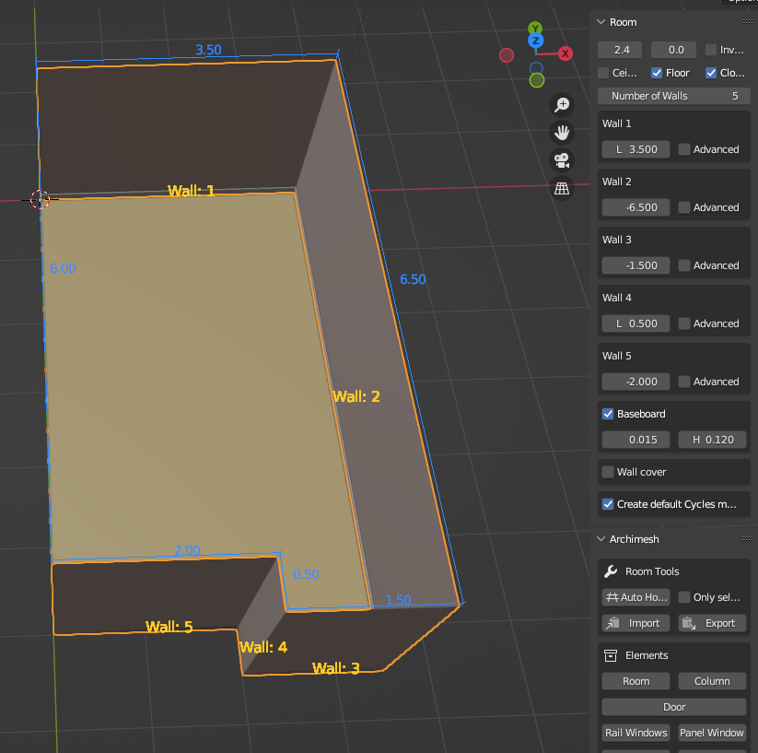Figure 1: Modélisation de la pièce avec Archimesh
J’ai donc commencé par représenter mon appartement par sa forme approximative en m’assurant de respecter des dimensions cohérentes avec le reste du mobilier. Pour changer l’orientation des murs, j’ai parfois dû recourir à des dimensions de murs négatives. J’ai construit le sol directement grâce à l’add-on.

Ajout d’une fenêtre et d’une porte
Une fois que les murs étaient placés, j’ai souhaité placer une porte pour correspondre aux murs de mon appartement. J’ai encore une fois utilisé Archimesh pour les ajouter en sélectionnant les pressets correspondants le plus à la réalité.
Une fois cela fait, j’ai voulu élargir la taille de mes murs par souci de réalisme. Toutefois, Archimesh ne permet pas de réaliser cela de manière automatique. Pour effectuer de telles opérations, il aurait fallu se tourner vers l’add-on payant Archipack. J’ai donc simplement appliqué un modificateur Solidify sur mes murs une fois que ceux-ci avaient la bonne dimension.
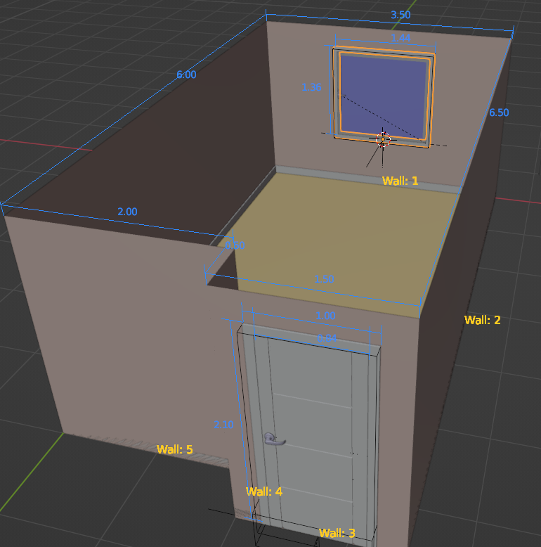Figure 2: Placement de la porte et de la fenêtre | 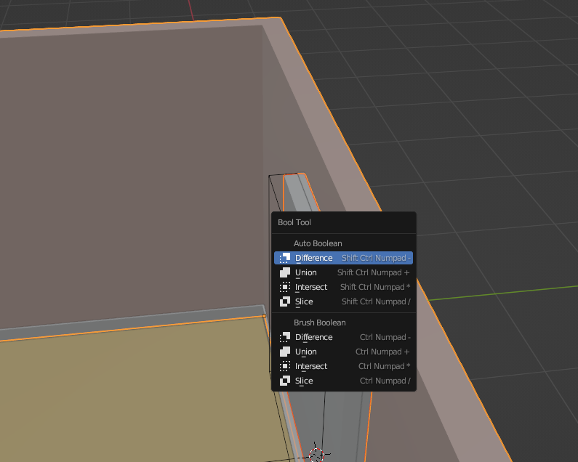Figure 3: Solidification des murs

Matériaux du décor
Pour le décor, j’ai réalisé un matériau pour les murs et pour le sol. Le sol utilise une Brick Texture pour reproduire un carrelage. Les joints du carrelage sont réalisés avec un Displacement. Les murs quant à eux utilisent un nœud de Noise Texture qu’on applique avec un nœud Bump sur les normales pour créer un effet de crépi.
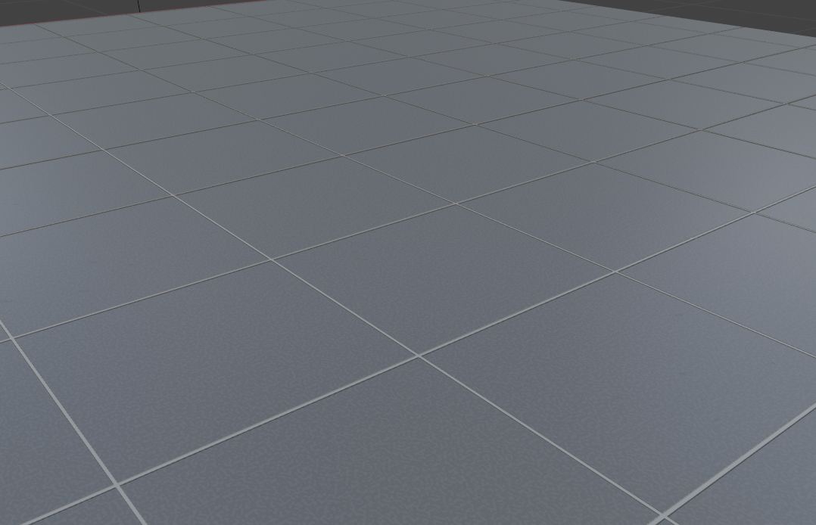Figure 4: Texture du sol | 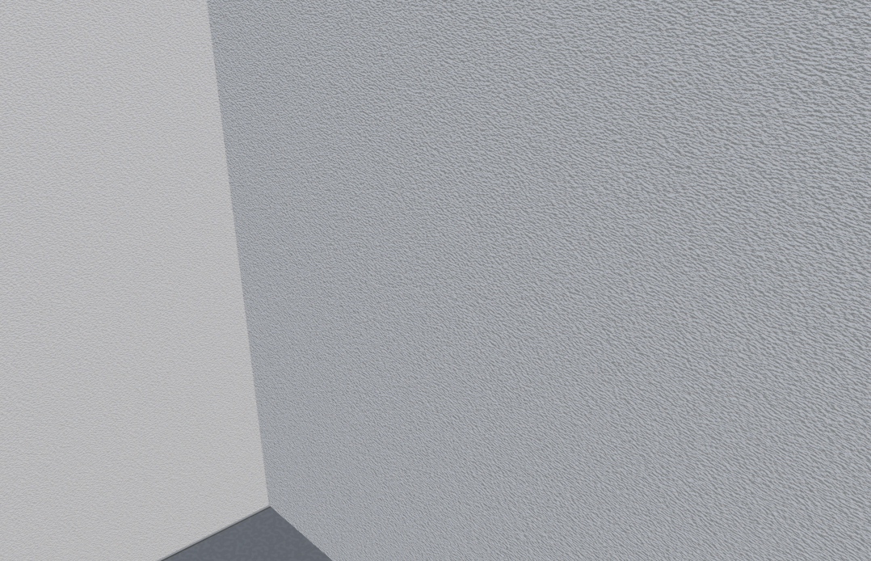Figure 5: Texture des murs

Modélisation du mobilier
Une fois que le décor de la scène était mis en place, il a fallu habiller cette scène en y ajoutant différents éléments de mobilier.

La table

Modélisation
J’ai commencé par réaliser une table. Pour ce faire je me suis inspiré d’une table réelle possédant un plateau rond et un unique pied taillé.
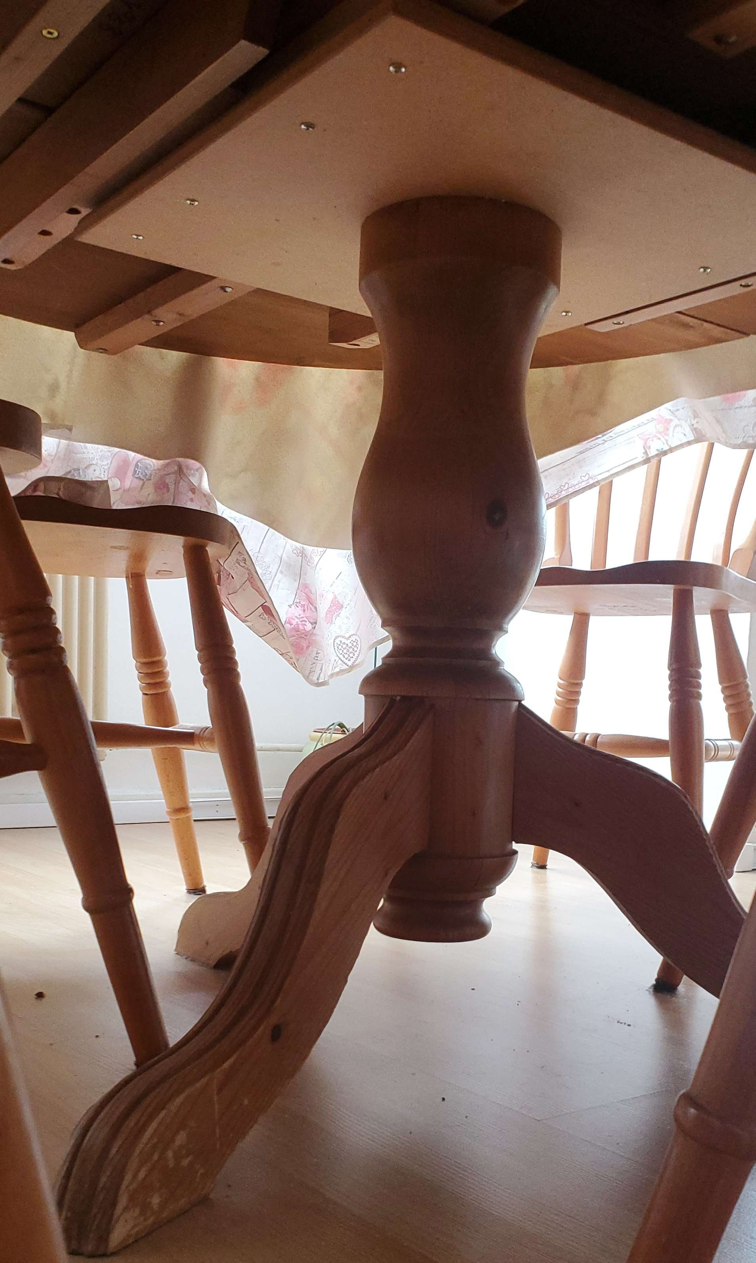Figure 6: Modèle de la table | 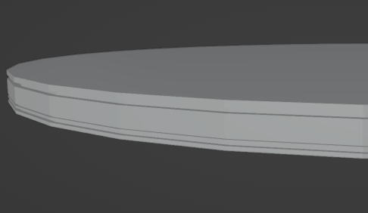Figure 7: scale, loopcuts et bevel pour créer des rainures
Pour réaliser cette table, je suis parti d’un cylindre dont j’ai modifié l’échelle pour obtenir un plateau avec une bonne épaisseur. J’ai ensuite ajouté des Loopcuts sur le côté du plateau pour préparer les rainures. Une fois les Loopcuts déplacés à l’emplacement des rainures, j’ai ajouté des bevels sur ces arêtes pour définir la largeur de la rainure puis en sélectionnant toutes les faces dans la Loopcut, j’ai effectué une extrusion pour creuser une arête à l’intérieur du plateau. J’ai effectué la même opération pour les deux rainures inférieures.
Pour créer le pied, j’ai commencé par créer une Inset Face sur la face inférieur du modèle puis je l’ai extrudé. J’ai ensuite utilisé l’opération de changement d’échelle sur les Loopcuts horizontales pour former la forme particulière du pied.
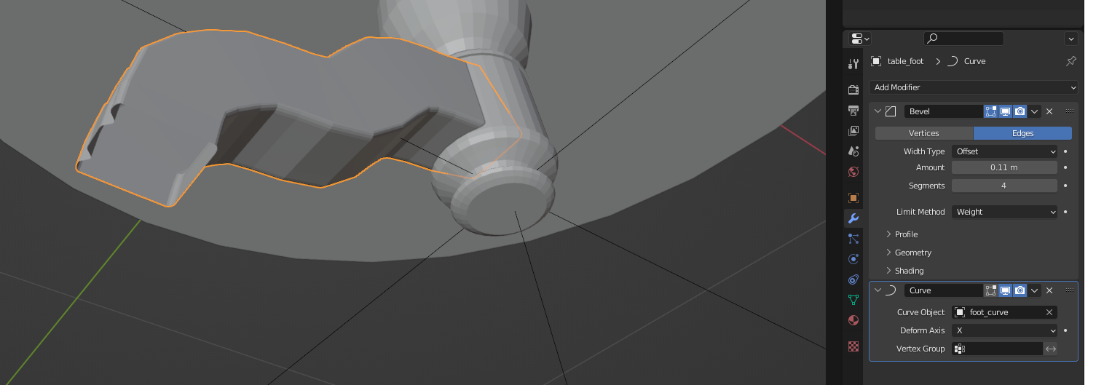Figure 8: Placement du pied | 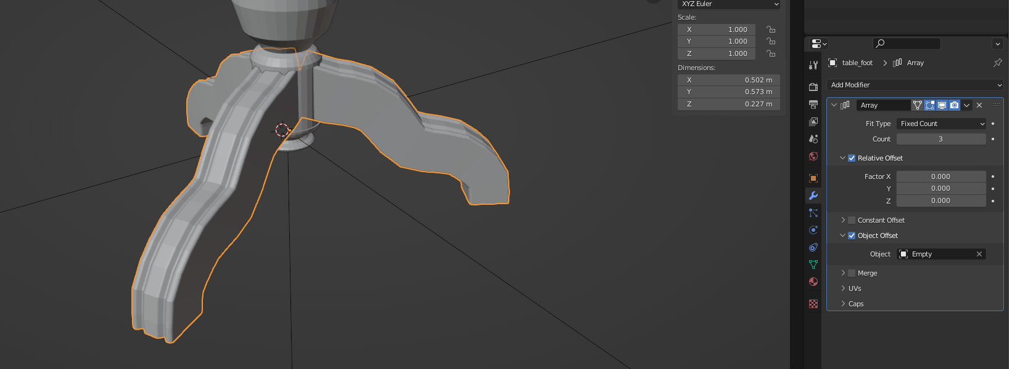Figure 9: Utilisation d'un modifier Array
Une fois le pied central formé, il fallait créer les pieds latéraux. Pour ce faire, j’ai créé un nouveau Mesh cube. J’ai changé son échelle pour en faire un pavé puis je lui ai ajouté des Loopcuts puis un Bevel dans le sens de la longueur pour créer les rainures. J’ai ajouté des Loopcuts dans le sens de la largeur pour pouvoir appliquer un modifier Curve au pavé. J’ai ensuite tracé une courbe correspondant à peu près à celui de la table sur la photo puis j’ai appliqué le modifier Curve sur le pavé.
Finalement, pour placer le pied, j’ai commencé par placer un premier pied puis j’ai ajouté un objet Empty au centre du pied et j’ai utilisé un modifier Array en créant un offset par rapport au pied central de la table. Cela m’a permis, en indiquant la bonne valeur d’offset de placer directement mes trois pieds autour du support de la table de manière non destructive.

Matériau
Une fois le modèle créé, j’ai créé un matériau en suivant un tutoriel pour créer une texture de bois réaliste.
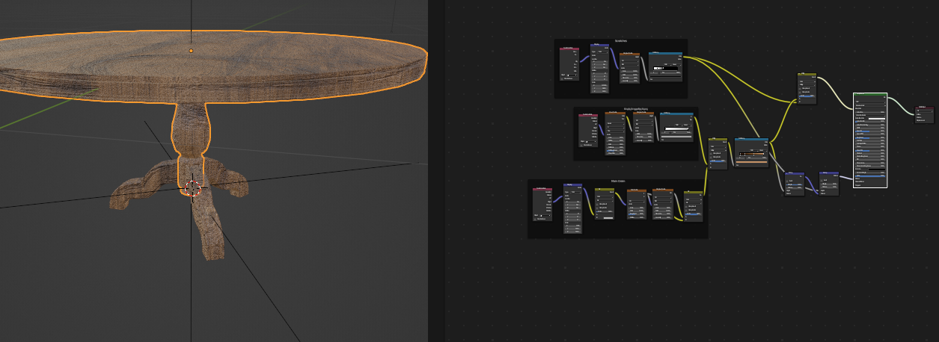Figure 10: Matériau procédural de la table

Ajout d’une nappe
J’ai décidé d’ajouter une nappe, pour cela j’ai utilisé le moteur physique de Blender avec la simulation de tissu. J’ai appliqué la simulation de tissu sur un plan que j’avais préalablement divisé avec des loopcuts et j’ai démarré l’animation pour le faire tomber sur un disque de même dimension que le plateau de la table.
Je n’ai pas fait directement tomber la nappe sur le plateau, car les collisions ne sont pas correctes lorsque l’on procède ainsi. J’ai ensuite ajusté la taille de la nappe puis j’ai appliqué une texture fleurie pour qu’elle ressemble réellement à une nappe.
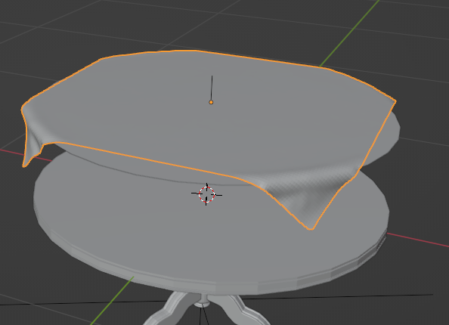Figure 11: Simulation physique de la nappe | 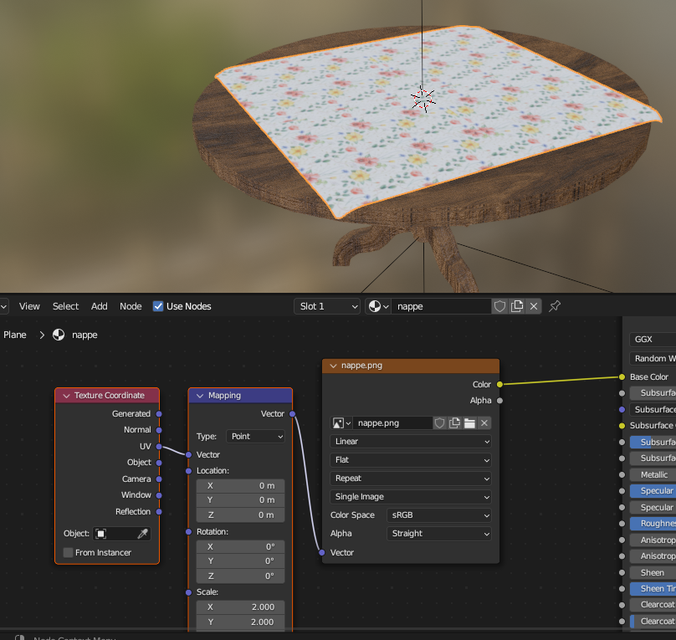Figure 12: Matériau de la nappe

Les chaises
Pour concevoir les chaises, je suis parti d’un cube sur lequel j’ai réalisé une extrusion pour former le dossier. J’ai ensuite ajouté des Loopcuts au niveau des extrémités de la chaise afin de contrôler la déformation induite par l’utilisation du modifier Subdivision Surface.
J’ai ensuite créé un cylindre pour réaliser les pieds de la chaise. J’ai copié ce pied et changé son inclinaison pour pouvoir les relier à la base de la chaise. J’ai utilisé le modifier Boolean pour pouvoir fusionner le dossier avec les pieds de la chaise. Il a ensuite fallu que je rajoute des loopcuts sur le bas du dossier pour que la forme du pied soit légèrement arrondie.
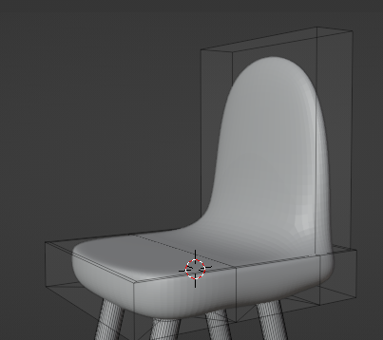Figure 13: Dossier de la chaise avec SubSurf | 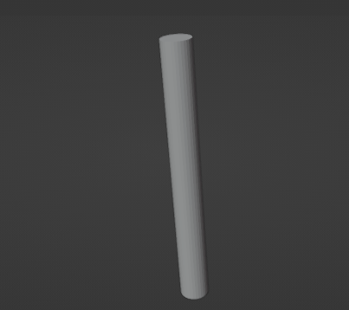Figure 14: Pieds de la chaise
Pour les matériaux, j’ai créé un matériau semblable à du tissu gris pour le dossier et j’ai réutilisé le matériau de bois de la table légèrement modifié pour les pied.
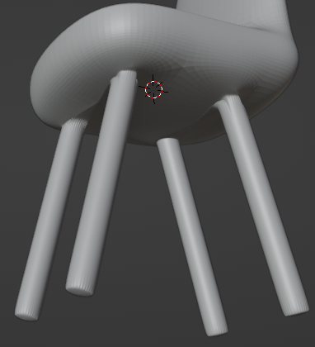Figure 15: Ajouts des pieds | 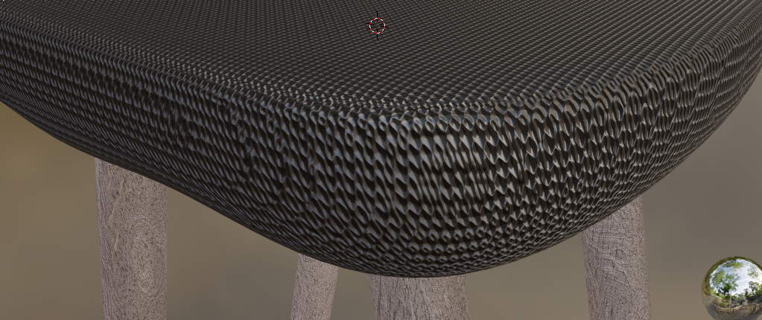Figure 16: Matériau de tissu et de bois

Le canapé
En plus de la table, j’ai décidé de créer un canapé. J’ai voulu en profiter pour rajouter des coussins à motifs que je possède depuis quelques années.
J’ai commencé par réaliser le dossier à partir d’un cube que j’ai découpé et extrudé. J’ai utilisé un modifier Bevel en précisant sa méthode de délimitation avec « Weight » pour pouvoir gérer de manière indépendante le congé effectué sur les arêtes.
J’ai ensuite réalisé les coussins du dossier et de l’assise. Pour cela j’ai pris des pavés sur lesquels j’ai utilisé le modifier Bevel. J’ai ensuite ajouté un grand nombre de loopcuts et j’ai activé la modification proportionnelle pour ajouter de légers reliefs sur les coussins pour que leur rendu soit plus réel.
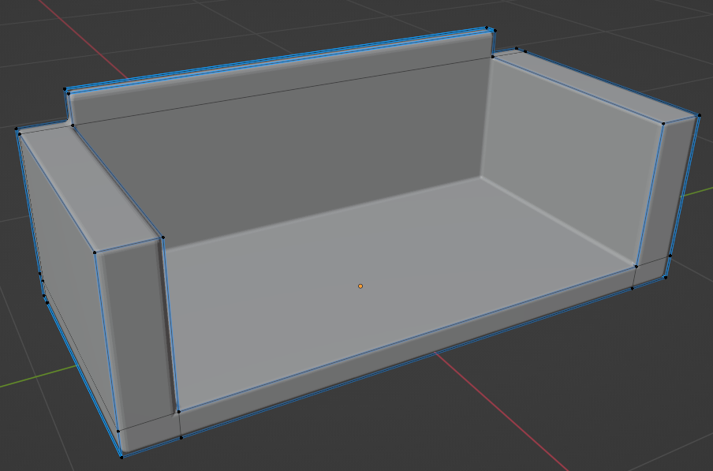Figure 17: Structure du canapé | 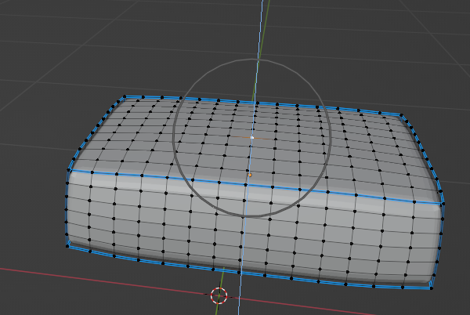Figure 18: Ajout de reliefs sur le coussin | 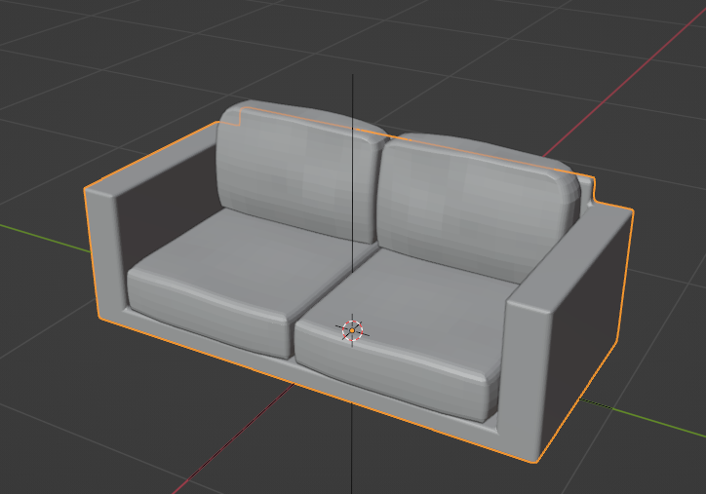Figure 19: Ajout des coussins du dossier et de l'assise
J’ai ensuite réalisé les coussins. J’ai pour cela utilisé le moteur physique de Blender en appliquant une physique de tissu en rajoutant de la compression. On rajoute un SubSurf pour obtenir un résultat lisse et on fait tourner la simulation jusqu’à avoir un résultat satisfaisant.
J’ai ensuite appliqué le motif de mon coussin à l’aide de l’atelier de dessin sur texture en utilisant une texture Stencil. J’ai fait en sorte de colorer le dessin sur un fond noir et en dessinant un rond.
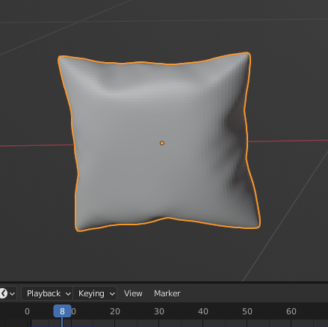Figure 20: Gonflage du coussin | 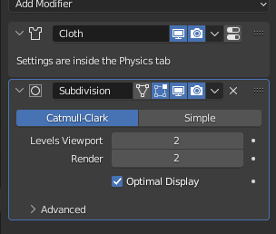Figure 21: Ajout de modifier pour lisser la texture | 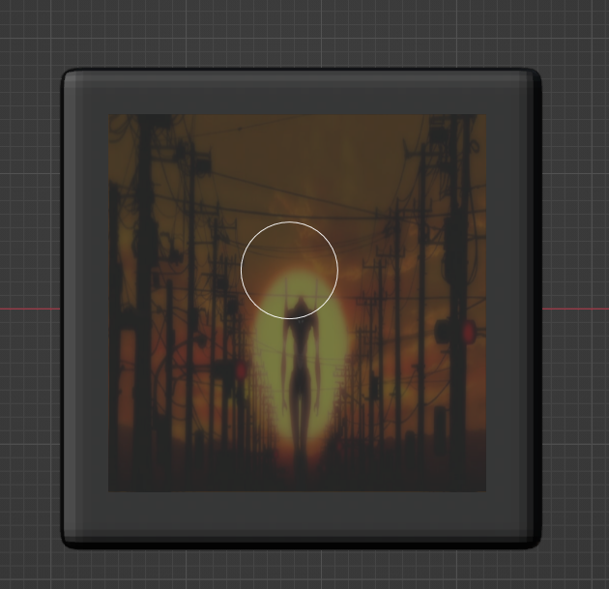Figure 22: Mode Stencil du dessin sur texture
Une fois que les images étaient ajoutées sur les coussins, j’ai pu travailler la texture des coussins en leur mettant un effet de tissu à maille fine, similairement à ce que j’avais réalisé pour la chaise. J’ai appliqué un matériau similaire sur le canapé.
Finalement, j’ai ajouté les pieds du canapé dans un matériau chromé. Pour la forme de ces pieds, je suis parti d’un cylindre dont j’ai changé l’échelle de la face inférieure. J’ai ensuite déplacé cette même face afin d’obtenir ces pieds inclinés. J’ai placé tous les éléments sur le corps et j’ai placé tous ces éléments dans une collection afin de faciliter l’importation dans la scène finale.
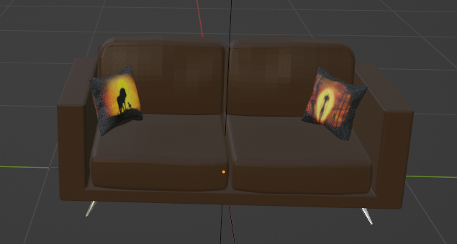Figure 24: Canapé mis en forme
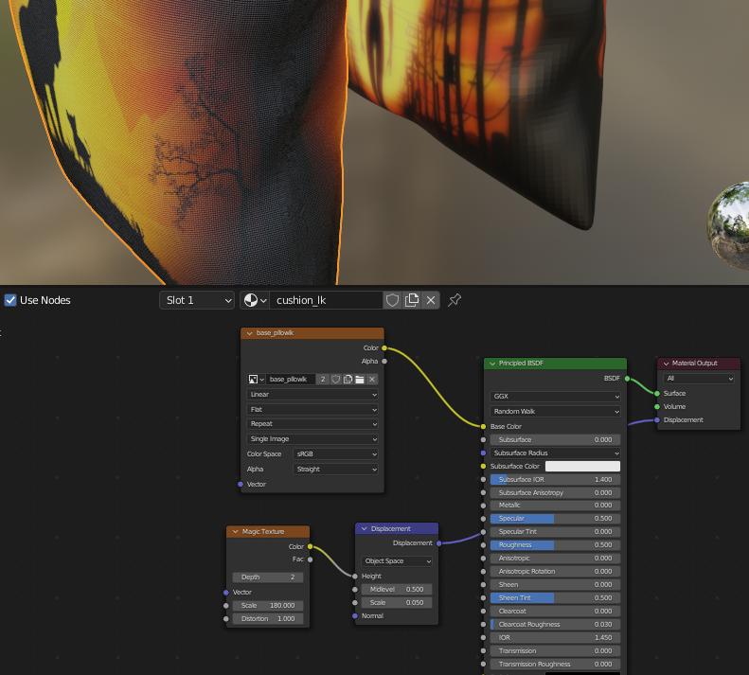Figure 23: Tissu à maille fine du coussin

Le meuble télé
Le meuble télé a été réalisé en utilisant une succession d’opérations d’ajout de Loopcuts, d’extrusions et de création d’Insets Faces. Le plus dur fut de créer les tiroirs en tissu comportant un anneau au centre de leur face avant.
J’ai pour cela utilisé un modifier Boolean pour rajouter un cylindre correspondant à l’épaisseur de l’anneau. J’ai appliqué le modifier pour pouvoir créer une Inset Face sur les faces avant et arrière de l’anneau. Une fois la face créée je l’ai supprimée pour créer le trou dans le tiroir.
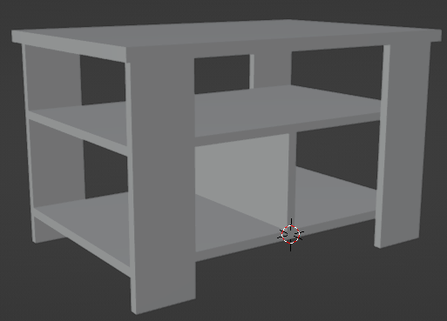Figure 25: Structure globale du meuble télé | 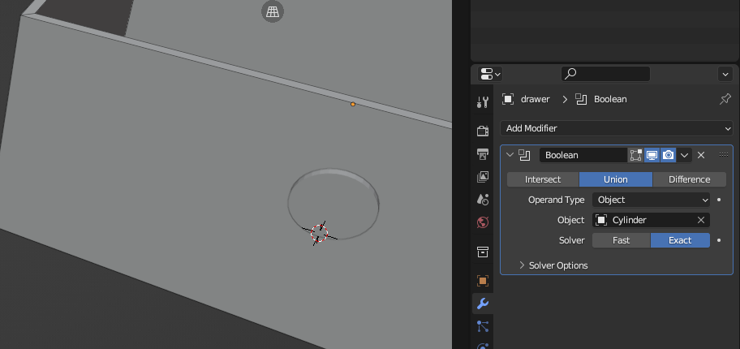Figure 26: Ajout du trou sur le côté du tiroir
Réaliser cette opération ne crée pas de faces pour combler le vide intérieur du tiroir. J’ai donc créé une première face puis j’ai sélectionné l’Edge loop pour pouvoir utiliser la fonctionnalité Grid Fill qui crée automatiquement des faces.
Finalement, une fois que les anneaux étaient réalisés, j’ai utilisé un modifier Mirror pour créer le tiroir de l’autre côté du meuble. J’ai ensuite ajouté un matériau de tissu similaire à celui des chaises pour les tiroirs, un matériau similaire à de l’inox ou de l’aluminium pour les anneaux et un matériau de bois pour le meuble.
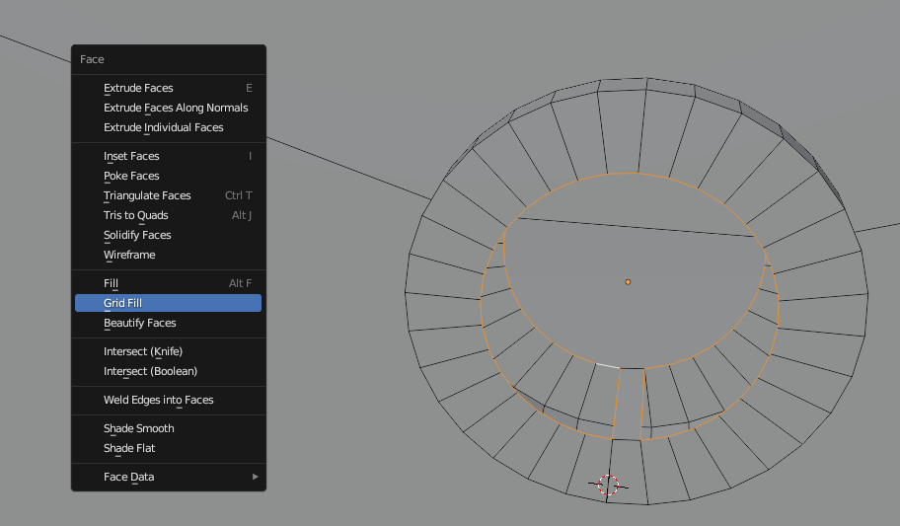Figure 27: Utilisation de la fonctionnalité Grid Fill | 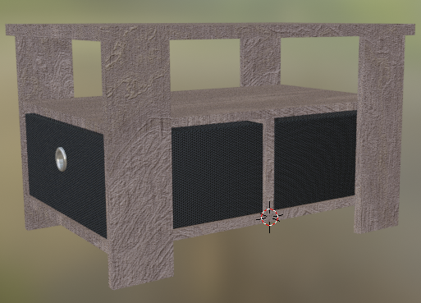Figure 28: Meuble avec les textures

L’étagère
J’ai fait le choix de reproduire mon étagère ayant une forme relativement particulière. Cette dernière est en forme de serpentin.
J’ai commencé en partant d’un pavé ayant les dimensions réelles de l’étagère. J’ai ensuite extrudé des pavés à l’aide d’un modifier Array pour que ces pavés soient placés à des intervalles de hauteur similaire le long de la hauteur. Une fois l’opération de Boolean appliqué, j’ai appliqué le modifier Array pour pouvoir modifier la position des pavés pour pouvoir réaliser une soustraction avec le modifier Boolean.
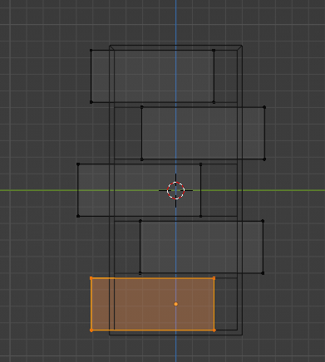Figure 29: Modification des positions pavés pour la soustraction | 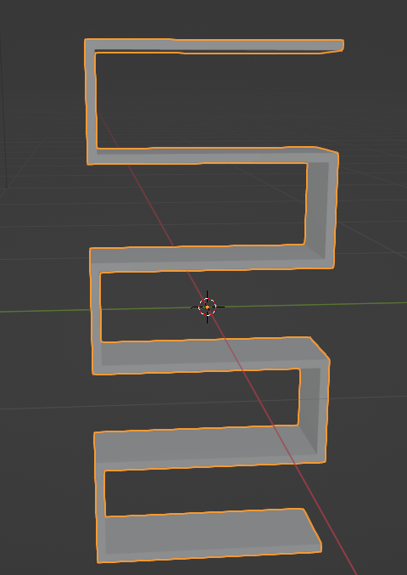Figure 30: Forme de serpentin de l'étagère
Une fois que la forme de serpentin était créée, il fallait ajouter les étagères support sur tous les plateaux de l’étagère. Pour cela j’ai créé de simples pavés avec un modifier Array pour les placer sur la hauteur. J’ai fait une rotation sur le premier groupe d’étagère pour obtenir le second groupe.
J’ai finalement appliqué une texture de bois sur l’étagère et une texture plastique sombre avec peu de spécularité et une grande Roughness pour simuler un matériau de bois contreplaqué peint.
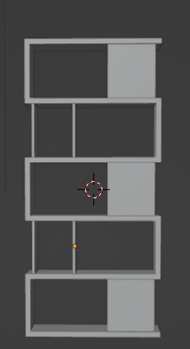Figure 31: Mise en place des étagères de support | 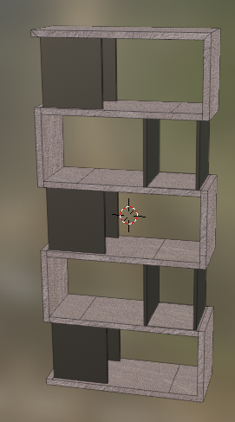Figure 32: Matériaux de l'étagère

Modélisation de la vaisselle
Il était demandé de réaliser un certain nombre d’éléments de vaisselle pour habiller la table présente sur la scène. J’ai donc créé des éléments de vaisselle similaires à ceux que je possède.

Le verre à vin
Pour réaliser le verre à vin j’ai commencé par réaliser le profil du verre à l’aide de courbes de Bézier. Ces courbes permettent de placer des points à l’aide d’extrusion sur le point précédant. Il faut ensuite régler les tangentes au niveau de chaque point pour adapter la forme générale de la courbe.
Une fois le profil réalisé, on utilise le modifier Screw pour effectuer une révolution de la courbe.
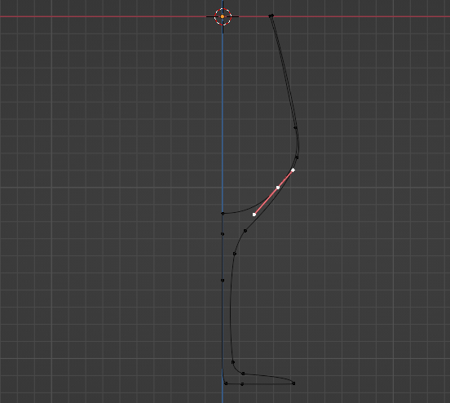Figure 33: Dessin du profil avec les courbes de Bézier | 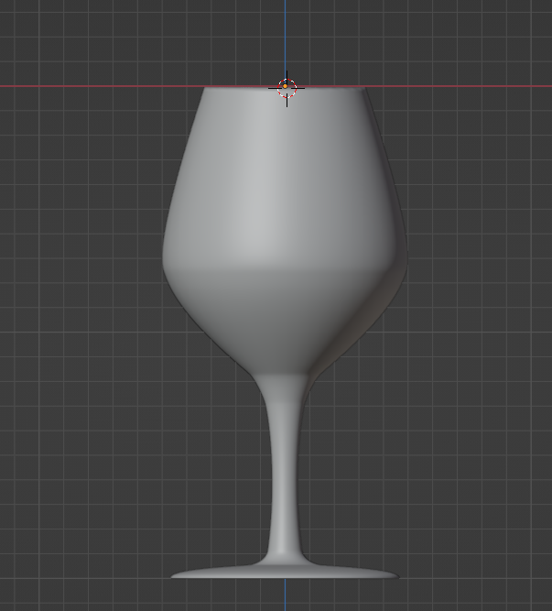Figure 34: Révolution sur le profil
Il ne reste ensuite plus qu’à appliquer du matériau, pour cela on applique un matériau en suivant un dégradé. Sur le bas du dégradé on applique un matériau de verre légèrement trouble et coloré et sur le haut un matériau de verre transparent avec une légère Roughness.
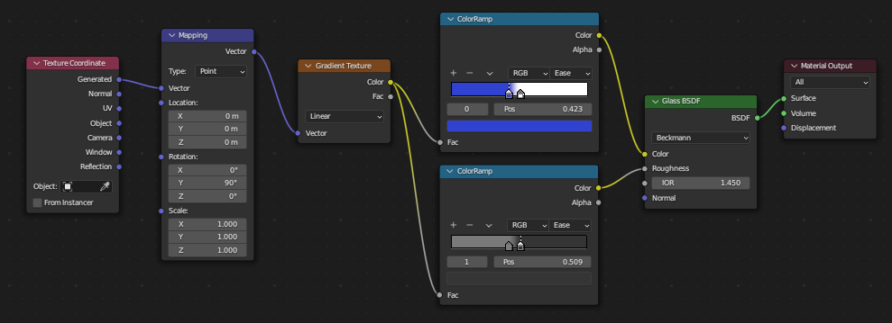Figure 35: Matériau du verre | 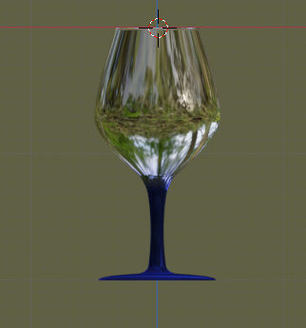Figure 36: Verre final

Le verre à eau
J’ai décidé de réaliser un second verre dédié aux personnes ne buvant pas d’alcool. Il est dans le style d’un verre de cantine. Ce genre de verre est composé de deux parties assemblées : une partie octogonale à la base et une partie circulaire sur le dessus.
J’ai commencé par réaliser la partie circulaire en partant d’un cylindre. J’ai changé l’échelle de la partie inférieure du verre pour créer la forme conique du verre. Pour la partie octogonale je suis parti d’un cube sur lequel j’ai ajouté un Bevel sur chaque arête latérale.
Le plus dur dans la conception de ce verre fut de relier la partie circulaire à la partie hexagonale. Pour ce faire, j’ai commencé par découper le diamètre du cercle de loopcuts correspondant à un multiple de 8 pour avoir le même niveau de détail sur chaque face. J’ai ensuite lié les deux Mesh dans un seul puis j’ai utilisé la fonction de Merge de vertices sur chaque sommet le long des Edge Loops. J’ai ensuite déplacé certaines vertices pour obtenir l’effet d’arrondi sur la transition entre la partie circulaire et hexagonale.
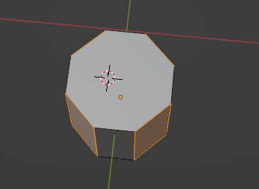Figure 37: Bevel pour réaliser une base octogonale | 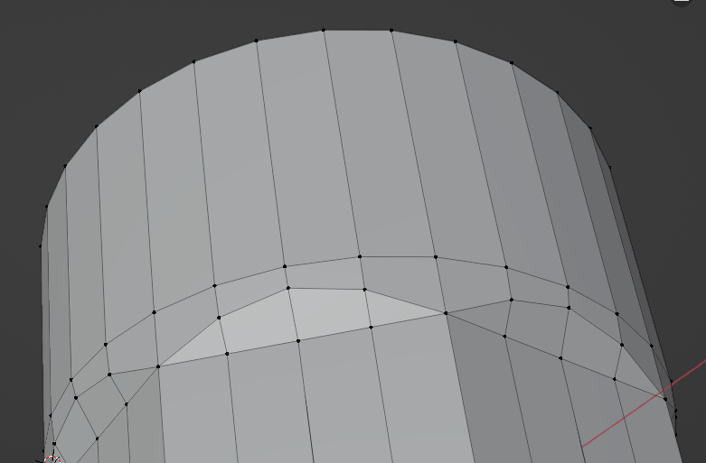Figure 38: Lien entre la partie octogonale et la partie circulaire
Pour avoir un rendu plus propre, j’ai utilisé un modifier Subdivision Surface avec des Edge Loops de contrôle sur le bas du verre. J’applique enfin un matériau de verre teinté noir.
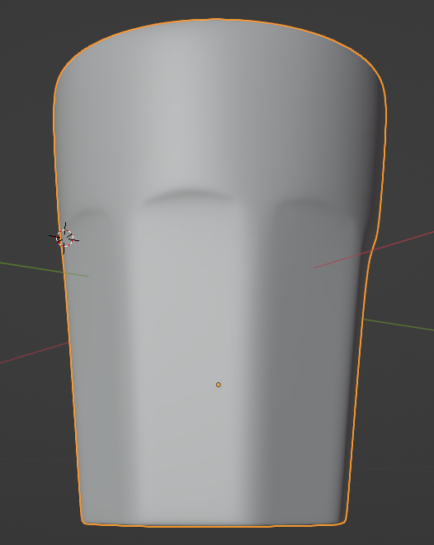Figure 39: SubSurf | 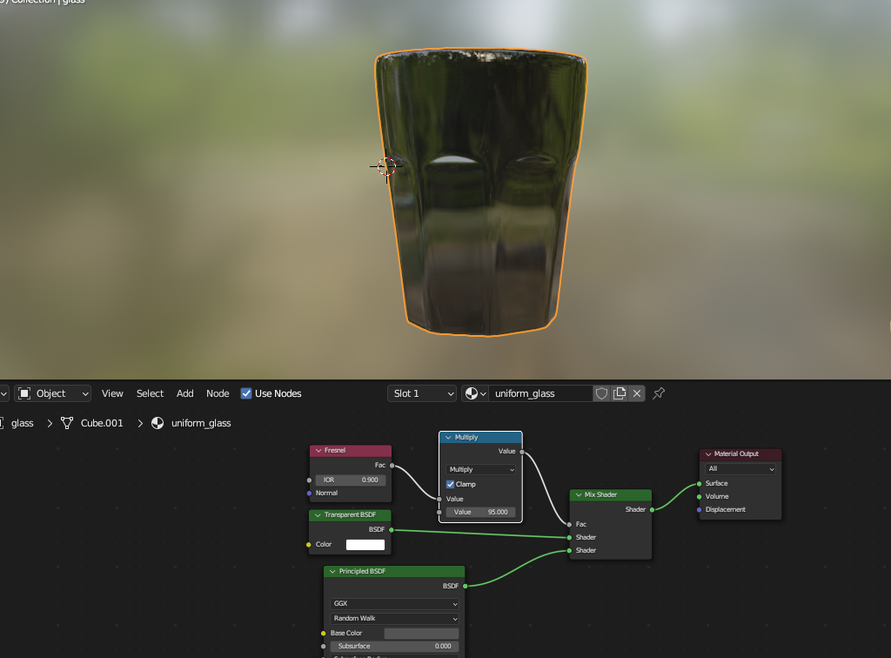Figure 40: Matériau du verre

Les assiettes
Pour réaliser l’assiette, j’ai adopté une technique similaire à celle adoptée pour le verre à vin en me servant également de courbes de Bézier pour dessiner le profil.
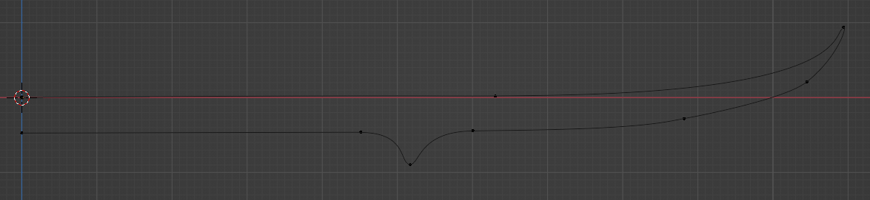Figure 41: Profil de l'assiette | 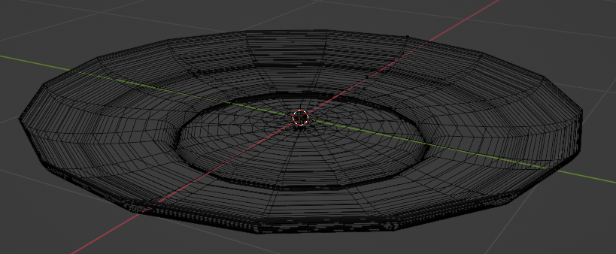Figure 42: Modifier Screw
La partie plus compliquée de cet élément fut l’application de texture. Je voulais qu’elles aient l’apparence d’assiettes que je possède. J’ai d’abord essayé de peindre l’assiette avec l’atelier peinture de texture mais cet essai fut infructueux. J’ai donc effectué un Unwrap en réalisant un Smart UV Project pour obtenir toute la face supérieur en un seul bloc. J’ai ensuite appliqué la texture de l’assiette directement sur l’UV Unwrap.
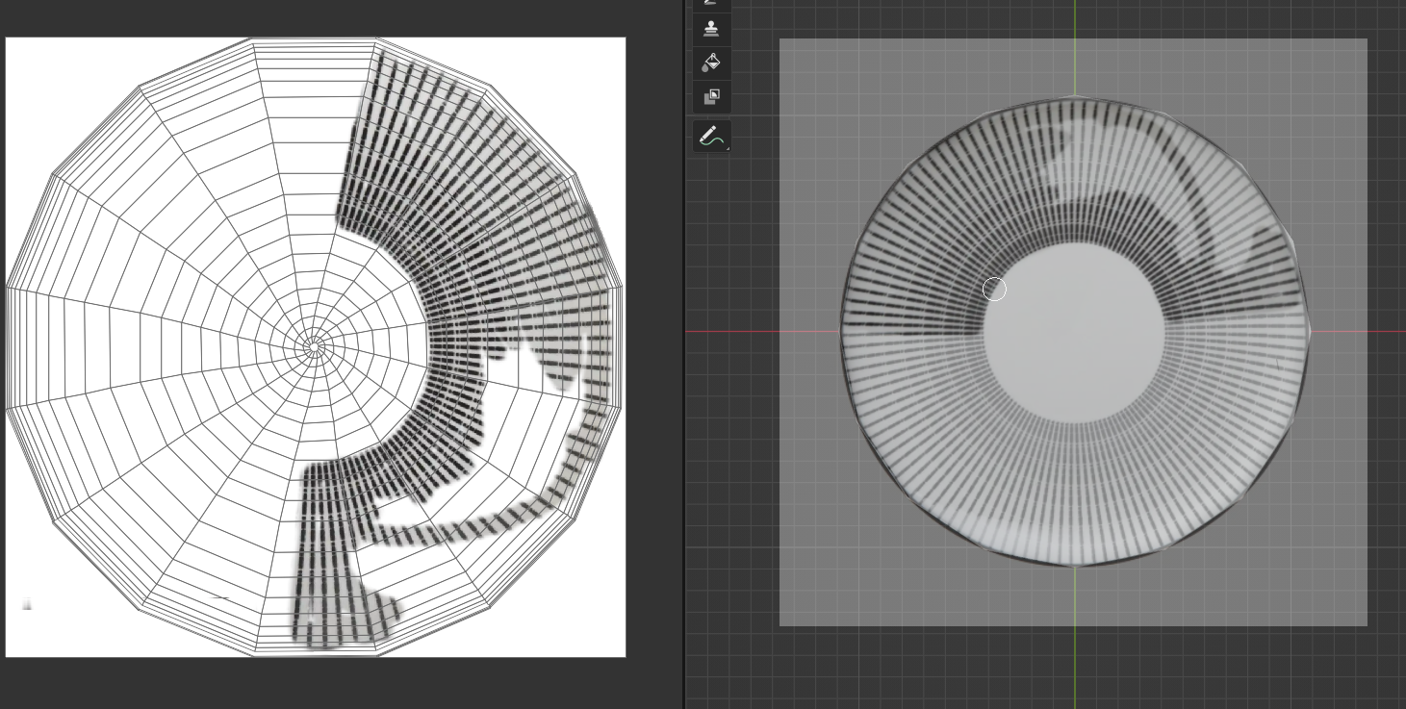Figure 43: Tentative infructueuse de peindre la texture | 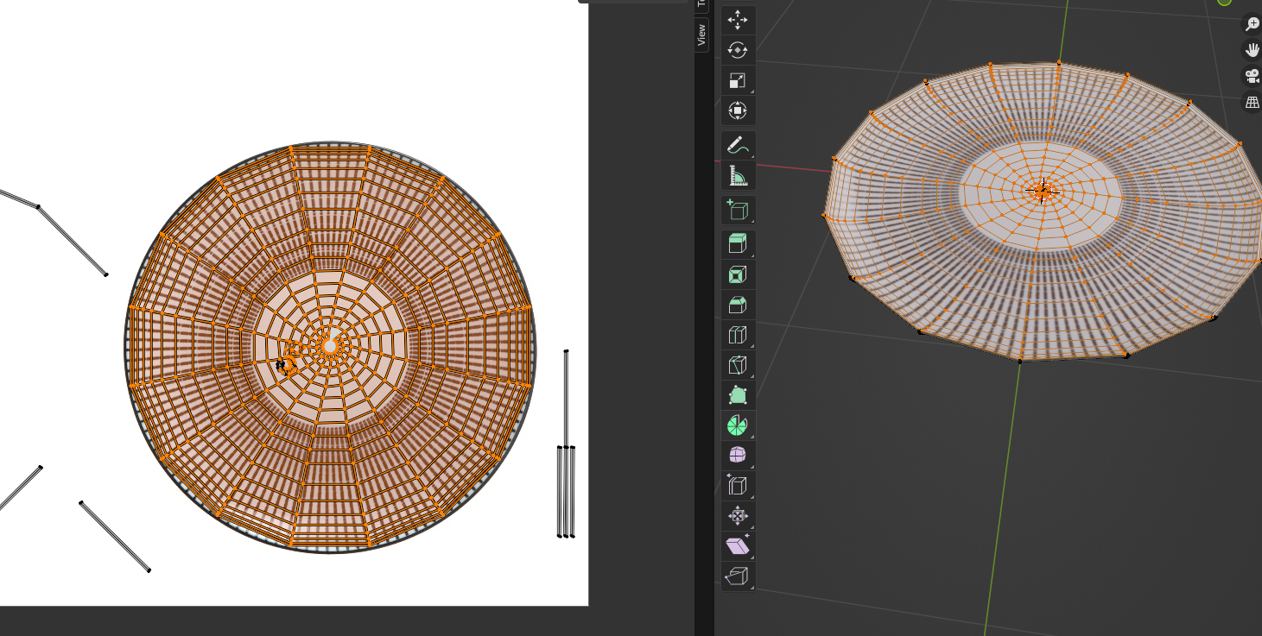Figure 44: Application de la texture avec un Smart UV Project
J’ai ensuite réalisé les bordures avec une texture spécifique et j’ai réalisé une Normal Map à partir de la texture d’assiette à l’aide d’un logiciel en ligne. J’ai finalement appliqué cette Normal Map et la texture sur l’assiette.
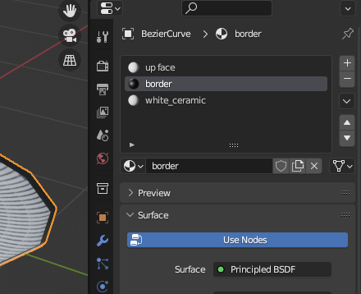Figure 45: Texture des bordures | 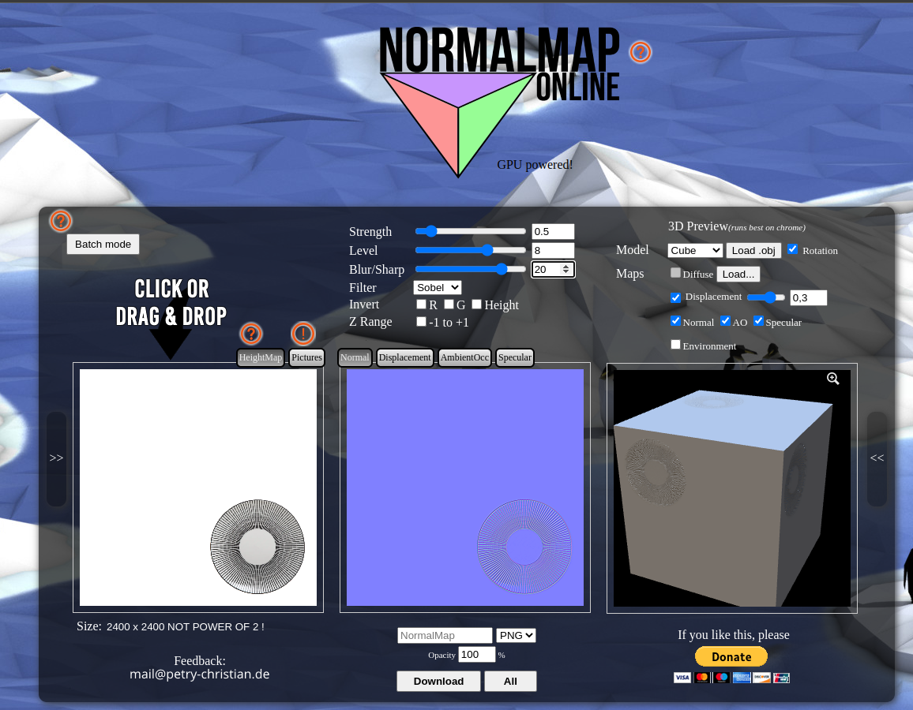Figure 46: Génération de Normal Map | 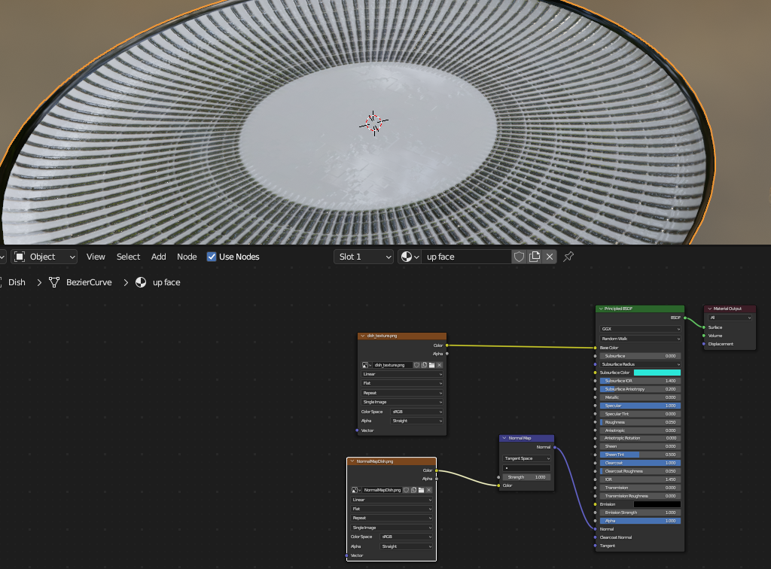Figure 47: Application de la texture

Les couteaux
Pour réaliser le couteau, je suis parti d’un cube étendu auquel j’ai ajouté des Loop Cuts. J’ai ensuite changé l’échelle et modifié la position des Edge Loops le long du couteau. J’ai ajouté un bevel sur une des arêtes au centre du couteau avant la lame. J’ai ensuite extrudé les faces générées par le Bevel pour créer la garde du couteau.
J’ai appliqué un modifier Subdivision Surface et j’ai appliqué un matériau métallique sur le couteau.
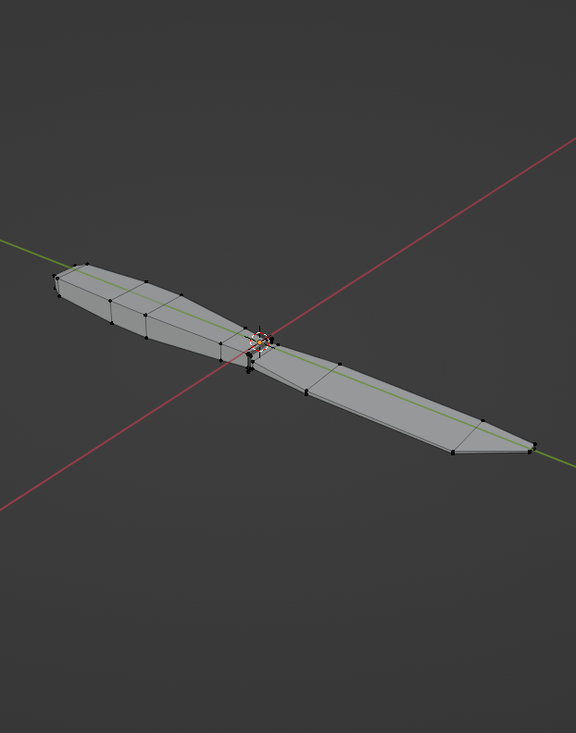Figure 48: Création de la forme globale | 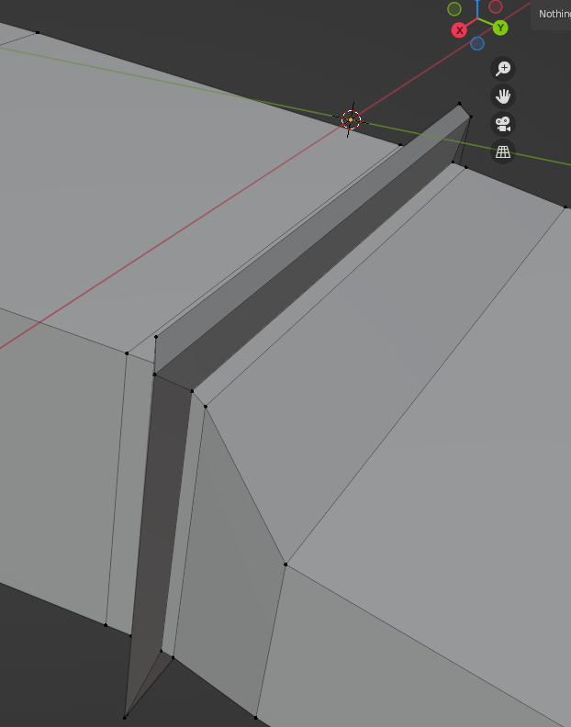Figure 49: Création de la garde | 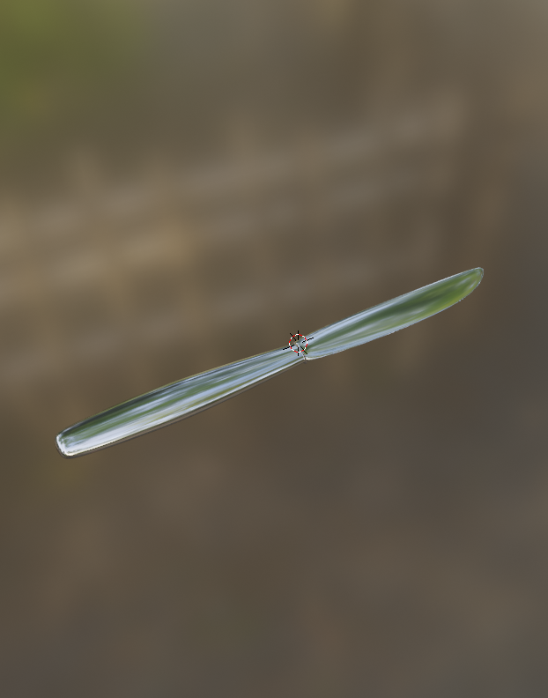Figure 50: Ajout de matériau

Les fourchettes
Pour les fourchettes, je suis parti d’un plan dont j’ai changé l’échelle puis sur lequel j’ai effectué des Loopcuts. J’ai ensuite extrudé 4 Edge Loops séparément pour former les dents de la fourchette. J’ai appliqué un modifier Solidify sur le plan pour donner une épaisseur à la fourchette.
J’ai ensuite créé une courbe de Bézier pour donner sa forme à la fourchette. J’ai ajusté la taille des dents une fois le modifier Solidify appliqué puis j’ai ajouté un matériau de métal brillant.
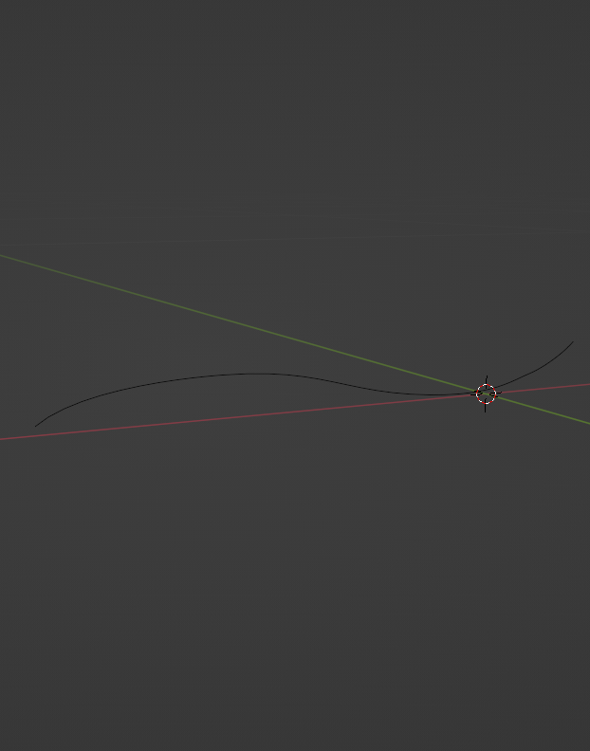Figure 51: Courbe de la fourchette | 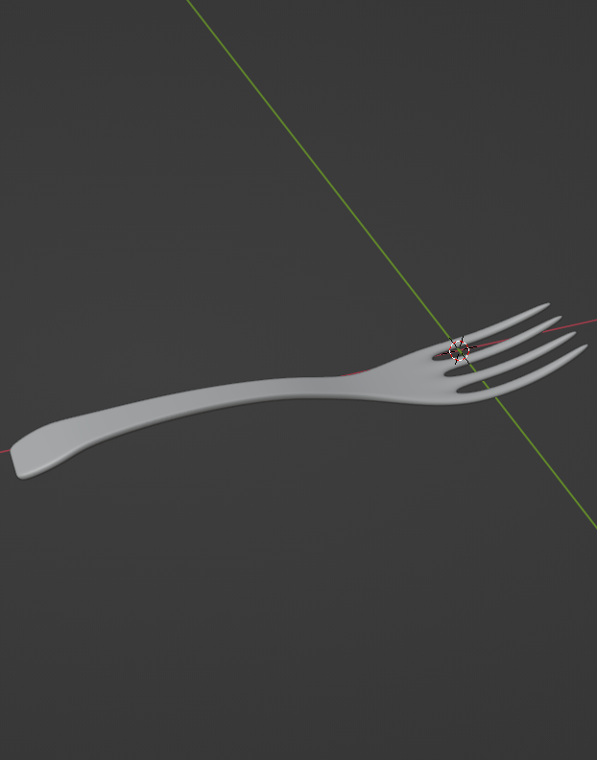Figure 52: Application de Solidify sur un plan modelé | 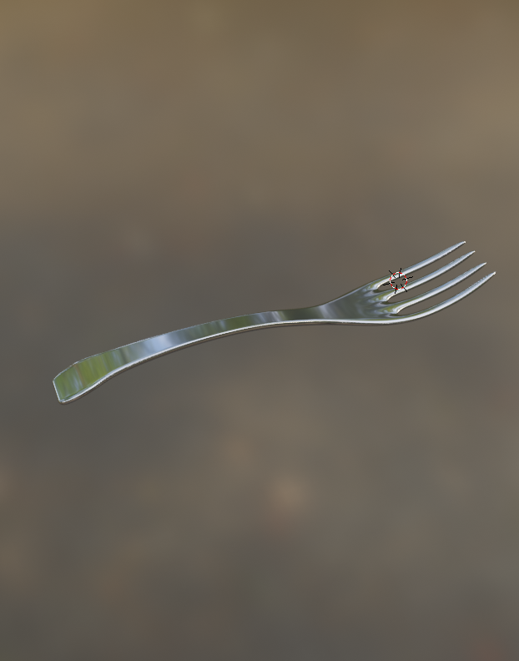Figure 53: Ajout de matériau

Les cuillères
J’ai procédé, comme pour la fourchette, à partir d’un plan. J’ai d’abord créé la forme générale de la cuillère puis j’ai appliqué un Solidify. J’ai ajusté la profondeur de partie arrondie de la cuillère à l’aide de la modification proportionnelle.
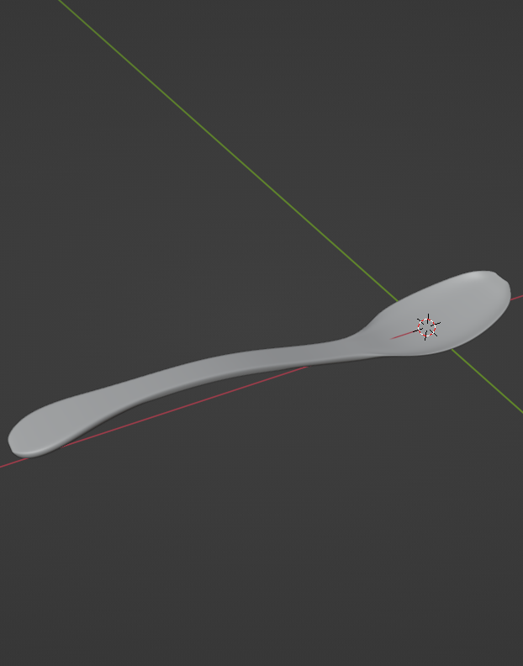Figure 54: Modélisation | 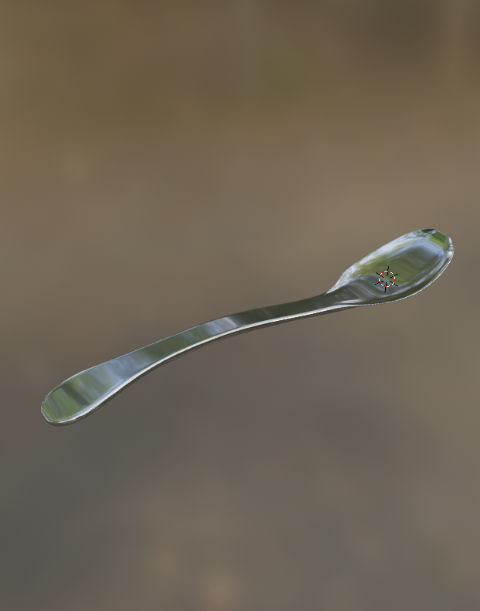Figure 55: Ajout de matériau

La corbeille à fruits
Pour la corbeille à fruit, je suis parti d’une sphère. J’ai coupé la sphère en deux puis j’ai extrudé les vertices supérieures pour créer un léger rebord.
J’ai utilisé un Loopcut dans le fond de la sphère pour réaliser un Bevel dessus afin de l’extruder et créer le pied circulaire de la corbeille.
Finalement, j’ai réalisé le matériau de métal bosselé de la corbeille à l’aide de nœuds de bruit et du nœud de Bump.
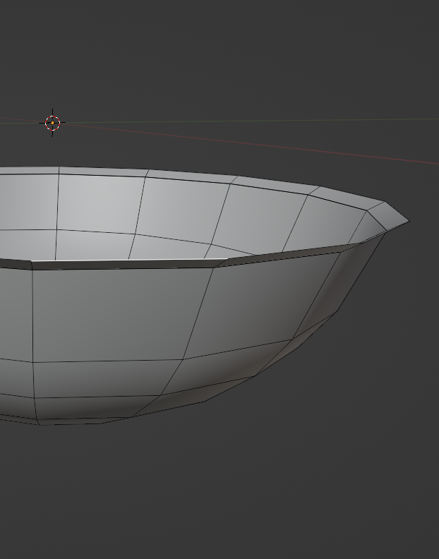Figure 56: Rebords de la corbeille | 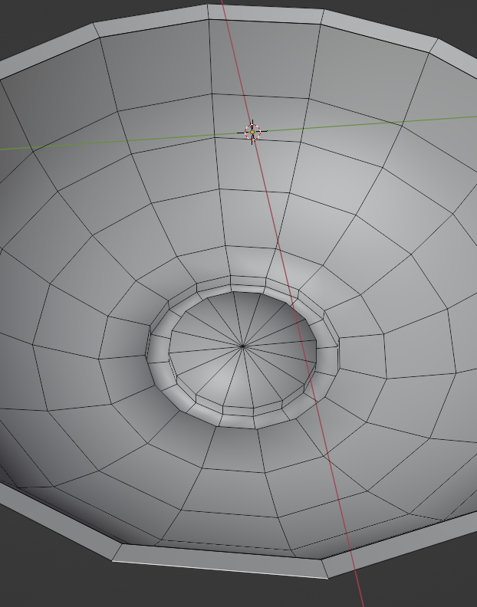Figure 57: Pied de la corbeille | 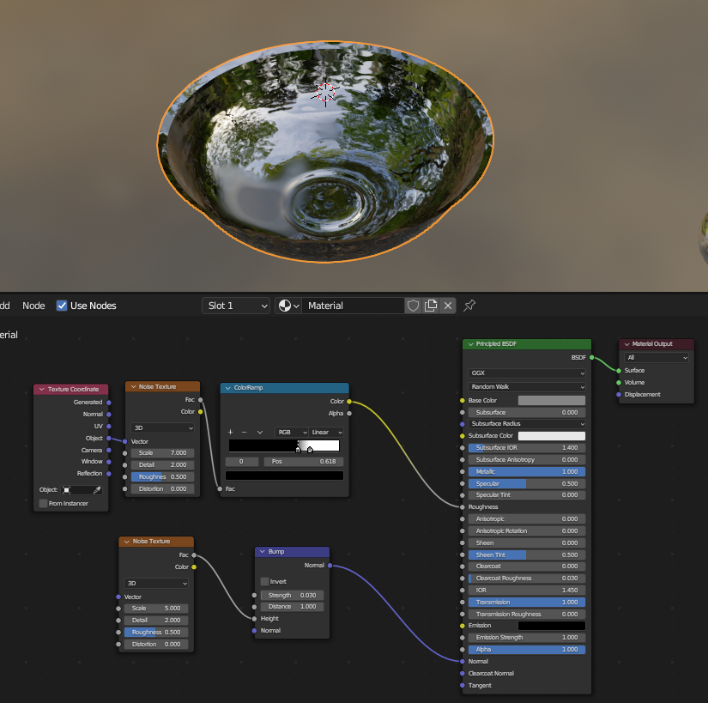Figure 58: Matériau de la corbeille

Modélisation des fruits
Pour remplir la corbeille à fruit précédemment réalisée, j’ai dû reproduire quelques fruits.

Les pommes
J’ai commencé par reproduire une pomme. Pour ce faire, je suis parti d’une sphère que j’ai déformée à l’aide de la déformation proportionnelle pour creuser le centre de la pomme où se trouve le trognon. J’ai ensuite ajouté quelques irrégularités à la pomme toujours grâce à la déformation proportionnelle. J’ai finalement appliqué un modifier Subdivision Surface sur la pomme.
J’ai ensuite ajouté la queue de la pomme à partir d’un cylindre. J’ai découpé ce cylindre en plusieurs Edge Loops et j’ai modifié l’échelle l’orientation et la position de ces Edge Loops pour former la queue de pomme pour qu’elle soit relativement irrégulière. J’ai ensuite appliqué un modifier Boolean pour la fusionner avec la pomme.
Finalement, j’ai réalisé une feuille sur la pomme. Pour cela je suis parti d’un plan que j’ai subdivisé pour pouvoir changer son échelle localement afin de former la forme de feuille. J’ai ensuite utilisé la modification proportionnelle pour donner une forme plus naturelle à la forme. Je l’ai finalement fusionnée à la tige de la pomme.
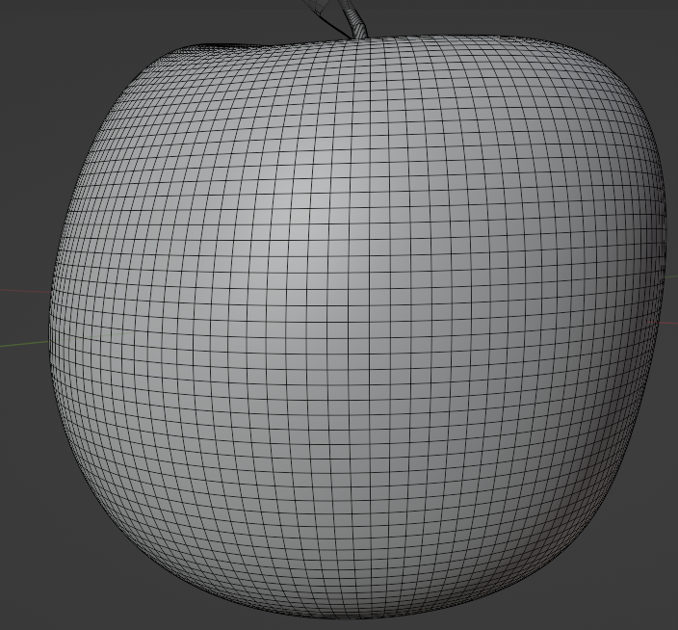Figure 59: Forme globale de la pomme | 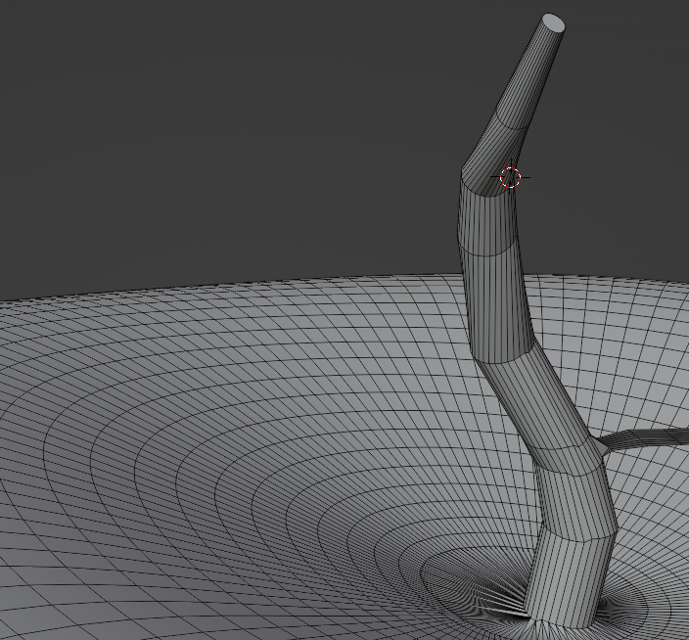Figure 60: Forme de la tige | 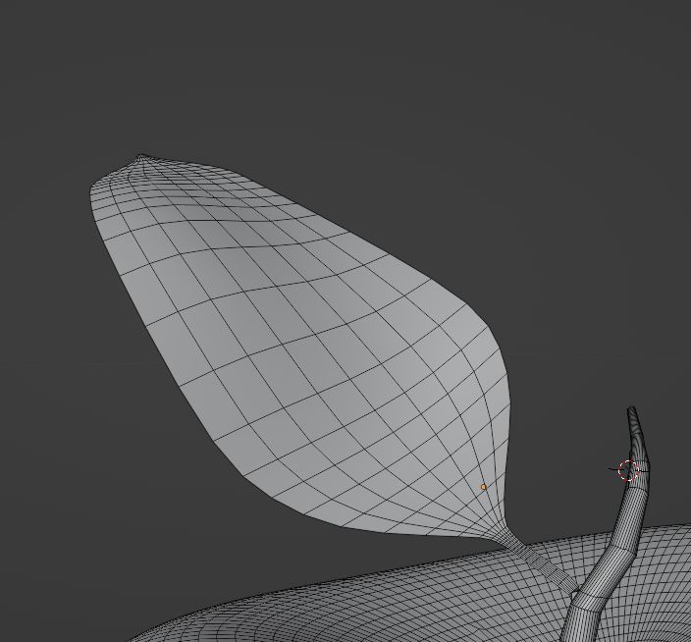Figure 61: Forme de la feuille
Une fois le maillage réalisé, j’ai utilisé le mode de peinture sur texture pour réaliser la texture de la pomme. J’ai récupéré l’image et je l’ai appliqué dans le graphe de matériau en ajustant certains paramètres.
J’ai ensuite appliqué un matériau différent sur la feuille et sur la tige de la pomme pour qu’elles ne soient pas recouvertes par la texture de la pomme. J’ai utilisé des matériaux relativement simples étant donné que le fruit ne sera pas utilisé comme objet d’intérêt dans les rendus.
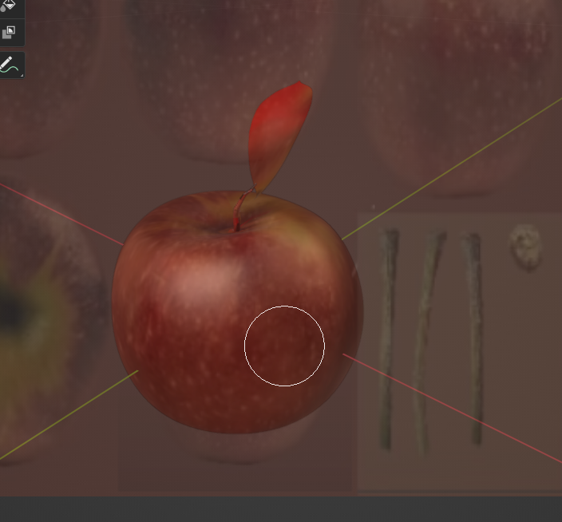Figure 62: Texture paint | 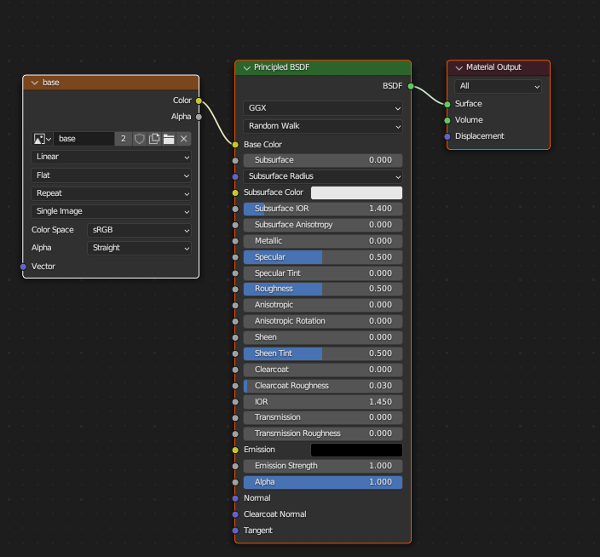Figure 63: Matériau de la pomme | 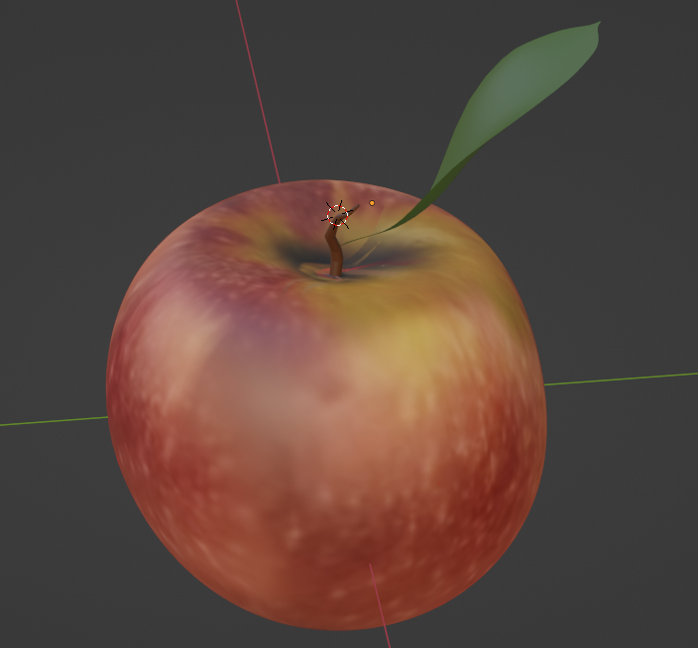Figure 64: Matériaux supplémentaires

Les bananes
Pour réaliser les bananes je suis parti d’un cube dont j’ai changé l’échelle pour en faire un pavé et découpé en plusieurs Edge Loops. J’ai opté pour un pavé plutôt qu’un cylindre, car la banane possède des arêtes relativement vives sur tout son long.
J’ai ensuite mis à l’échelle certaines Edge Loops pour former la forme de banane avec la « queue » sur l’un des deux côtés. J’ai également ajouté du Mean Crease sur les Edge délimitant les extrémités de la banane pour que les arêtes restent relativement vives même en appliquant un modifier Subdivision Surface. J’ai également ajouté une faible valeur de Crease sur les arêtes longitudinales pour que la banane garde cette forme relativement anguleuse.
J’ai ensuite appliqué un modifier Curve en dessinant une courbe de Bézier. J’ai finalement appliqué un Subdivision Surface pour rendre la banane plus réelle.
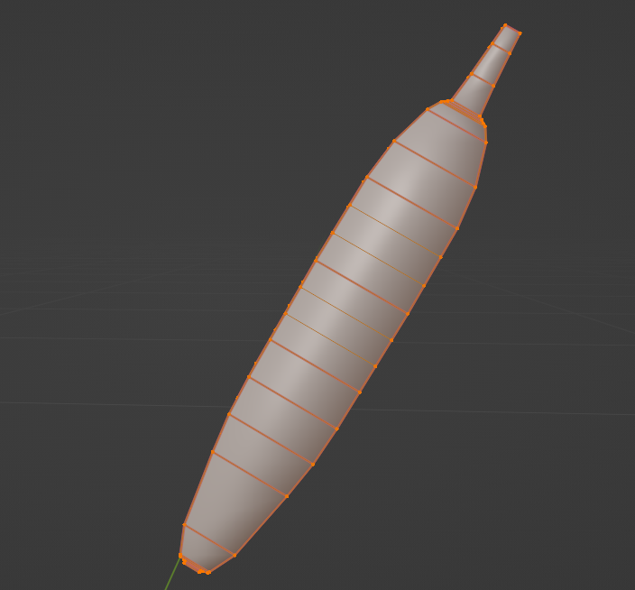Figure 65: Modification d'un pavé | 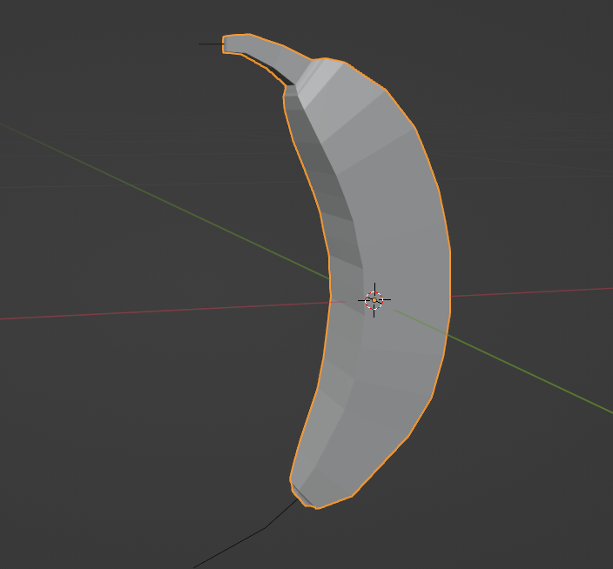Figure 66: Application d'un modifier Curve | 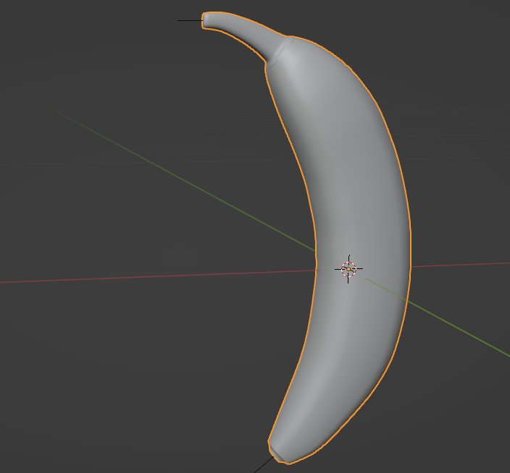Figure 67: Subdivision Surface et Shade smooth
Comme pour la pomme, j’ai procédé à la décoration de la banane en réalisant un Texture Paint.
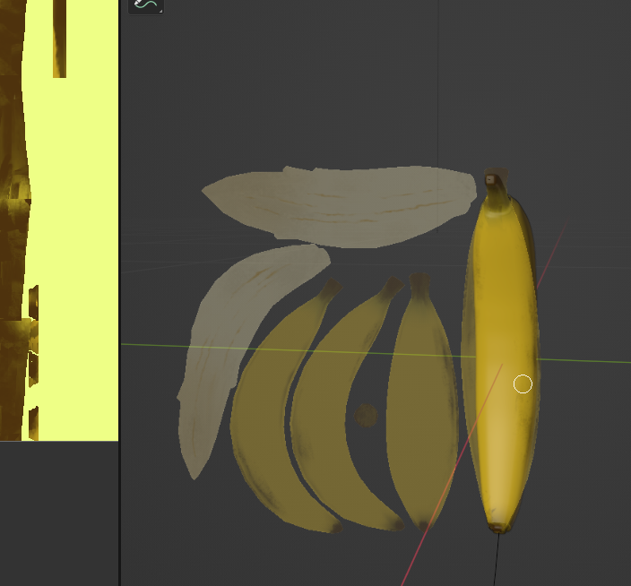Figure 68: Texture Paint | 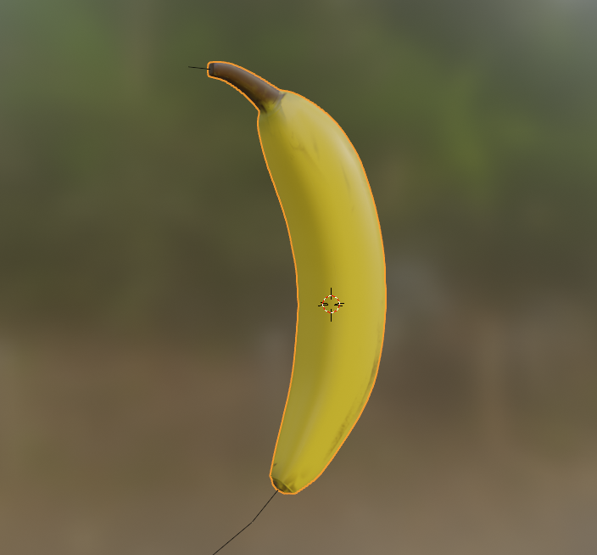Figure 69: Banane texturée

Modélisation d’objets supplémentaires
Afin de rendre ma pièce plus vivante, et car cela me tenait à cœur, j’ai réalisé quelques modèles supplémentaires pour habiller ma scène. Ce sont des modèles avec un grand nombre de détail mais pour la plupart de petite taille.

La console de jeu portable
Dans un premier temps, j’ai voulu réaliser ma console de jeu portable. Elle se trouve souvent à différents endroits dans mon appartement et fait donc plus ou moins partie des meubles.
J’ai commencé par réaliser le corps de la console. Ce corps est constitué d’un écran et de différentes cavités pour pouvoir recharger la console ou pour la ventilation. Je suis parti d’un pavé pour modéliser ce corps. J’ai appliqué un Crease maximal sur les arêtes latérales pour que même après l’application d’un Subdvision Surface le corps reste plat sur les côtés. J’ai ensuite ajouté des Edge Loops de contrôle au-dessus et en dessous de l’écran pour que les arrondis ne soient pas trop prononcés avec le Subdivision Surface.
J’ai ensuite ajouté les premières cavités pour l’aération arrière à l’aide du modifier Boolean en mode soustraction.
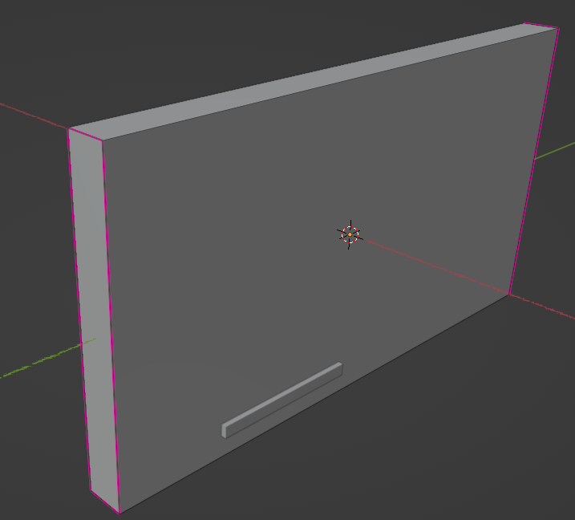Figure 70: Crease sur les arêtes latérales | 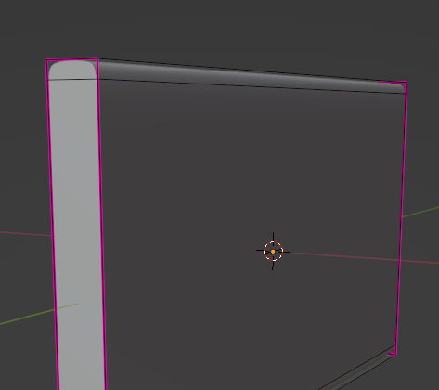Figure 71: Edge Loop de contrôle | 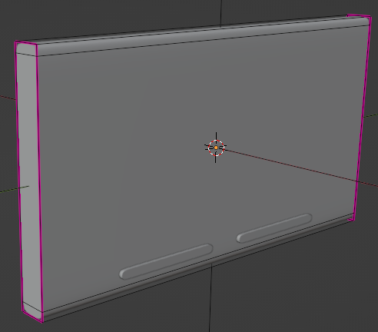Figure 72: Ajout des aérations
J’ai finalement ajouté toutes les cavités inférieures à l’aide du modifier Boolean de la même manière.
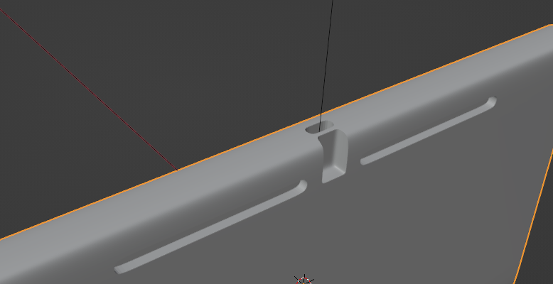Figure 73: Cavités ajoutés avec le modifier Boolean
Une fois que le corps était réalisé, j’ai réalisé les joycons. Ces derniers ont une forme très particulière notamment au niveau de la gâchette. Elles ont donc été un peu plus complexes à concevoir que le corps principal. J’ai commencé par partir d’un pavé de même hauteur que le côté de l’écran. J’ai ensuite appliqué un Subdivision Surface en utilisant les Crease et les Edge Loops de contrôle pour contrôler l’influence du Subdvision Surface. Une fois le modifier appliqué, j’ai pu modifier les plans de contrôle sur l’arrière de la manette pour créer la bosse de la manette.
Une fois la forme globale de la manette réalisée, j’ai dû créer les boutons. Les boutons plats sur la face avant de la manette ne m’ont pas posé de problème mais les boutons sur l’arrière de la manette ont une forme bien particulière, notamment la gâchette inférieure. J’ai dû m’y reprendre à plusieurs fois jusqu’à obtenir une forme convaincante.
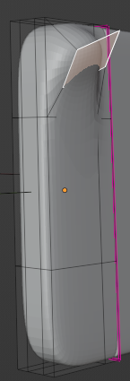Figure 74: Génération de la bosse de la manette | 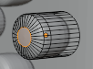Figure 75: Création d'un bouton | 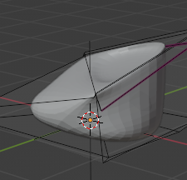Figure 76: Gâchette inférieure
J’ai d’abord placé les gâchettes sur la manette afin de pouvoir utiliser le modifier Mirror par rapport au corps de la console pour ne pas devoir refaire deux fois la même manette.
J’ai dû appliquer une séparation des manettes par type de matériau pour pouvoir effectuer des modifications sur le matériau de la manette gauche. En effet, cette dernière est grise contrairement à celle de droite qui est jaune.
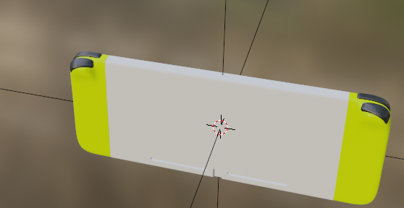Figure 77: Application du modifier Mirror | 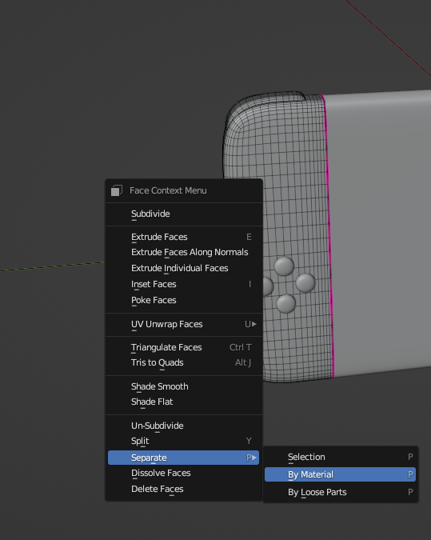Figure 78: Séparation par matériau pour changer la couleur du joycon gauche
J’ai ensuite dû insérer les boutons et les joysticks sur la manette. Pour ce qui est des boutons, j’ai simplement dupliqué le bouton de base. J’ai ensuite mis les boutons en forme de croix sur la manette de gauche et sur la manette de droite puis je les ai placés en prenant appui sur la réalité.
J’ai ensuite créé les joysticks. Je suis parti d’un cylindre puis j’ai ajouté une Inset Face sur la face supérieure. J’ai ajouté une Edge Loop sur cette face supérieure pour créer le rebord particulier du joystick. J’ai extrudé ce rebord pour correspondre à la réalité.
J’ai ensuite réalisé une extrusion sur la face inférieure du cylindre puis j’ai découpé ce cylindre en multiples Edge Loops. J’ai changé l’échelle de ces Edge Loops pour créer la partie inférieure du joystick.
J’ai appliqué un modifier Subdivisions Surface sur le joystick pour le rendre plus réel. J’ai alors ajusté les Edge Loops de la face supérieure pour éviter l’effet de stries sur la partie sphérique.
J’ai finalement creusé un trou dans les joycons droite et gauche à l’aide de l’opérateur Boolean et d’un cylindre pour pouvoir y placer les joysticks.
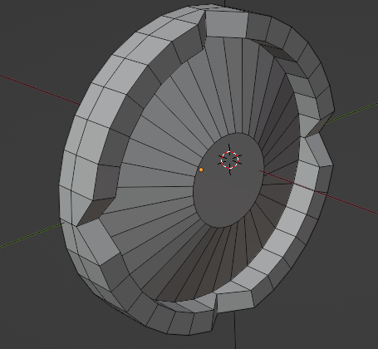Figure 79: Partie supérieure du joystick | 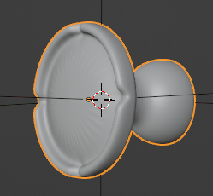Figure 80: Joystick avec modifier SubSurf | 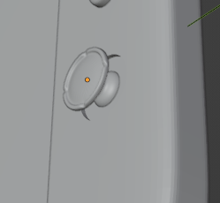Figure 81: Insertion des joysticks dans le modèle
Une fois les joysticks réalisés, j’ai pu ajouter les derniers boutons manquants sur la console puis j’ai commencé à appliquer des matériaux adéquats pour chaque partie de la console. J’ai commencé par appliquer un noir relativement mat sur le corps principal et j’ai appliqué un noir suffisamment brillant pour les boutons. Les joysticks ont quant à eux une texture plus mate avec une légère déformation des normales pour ajouter de la rugosité au matériau.
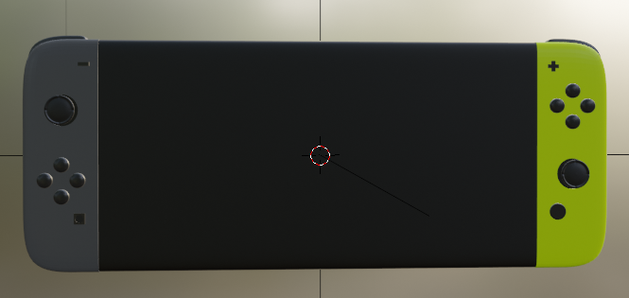Figure 82: Placement des boutons | 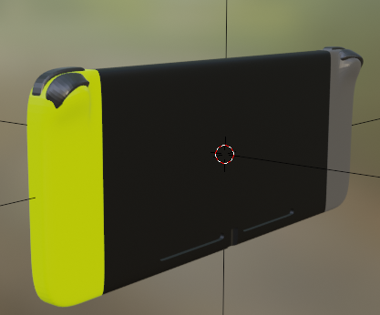Figure 83: Vue arrière de la console
J’ai ensuite ajouté un matériau brillant à l’écran et j’ai construit un matériau, présentant de légères cavités selon un motif régulier, obtenu par l’application de déplacements sur le matériau. J’ai notamment eu recours à un nœud Voronoi pour obtenir un motif régulier.
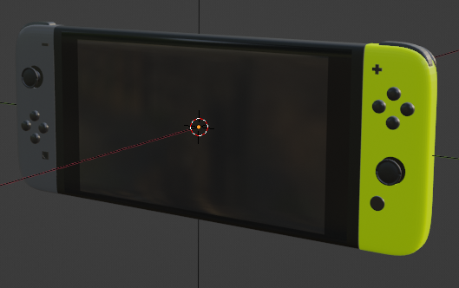Figure 84: Matériau brillant de l'écran | 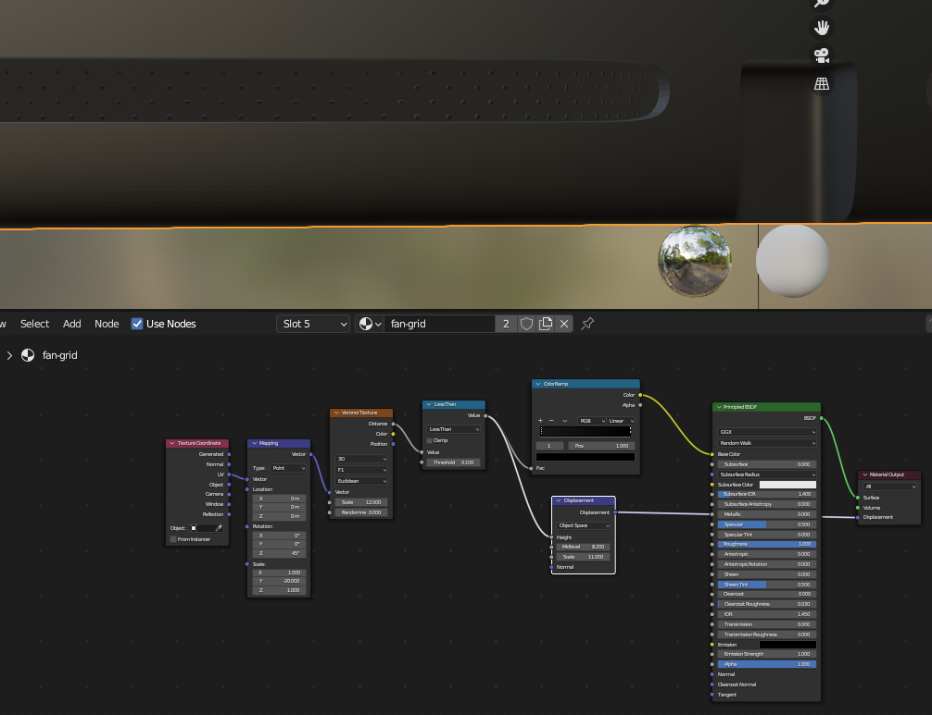Figure 85: Matériau de l'aération
Finalement, j’ai ajouté le logo de la console grâce au Texture Painting en mode Stencil. J’ai appliqué l’image générée sur le matériau de la coque du boîtier central.
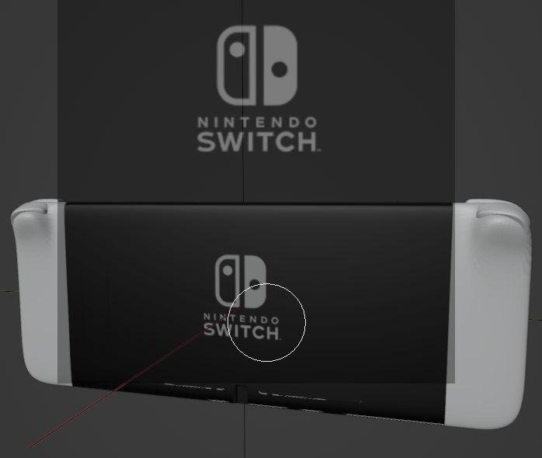Figure 86: Texture Paint du logo | 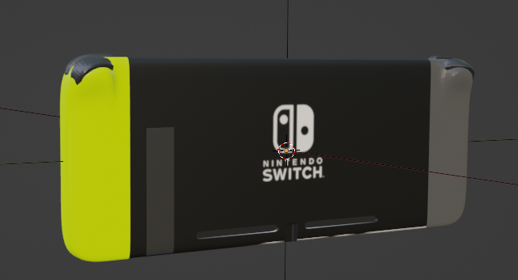Figure 87: Boîtier final

La télévision
Étant donné que j’avais réalisé un meuble télé, je me suis fait la réflexion qu’il serait dommage de ne pas l’agrémenter d’une télévision et j’ai donc décidé de reproduire mon téléviseur.
J’ai utilisé un Workflow basé sur le modifier Subdivision Surface en partant d’un cube que j’ai mis à l’échelle et déformer pour construire un pavé. J’ai ensuite construit des arcs sur l’arrière de la télé en déplaçant des Edge Loops.
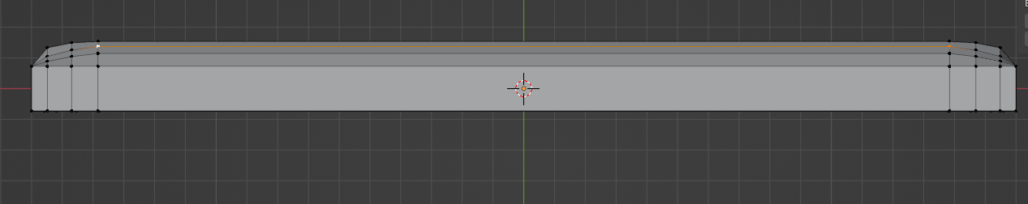Figure 88: Arrondis des coins supérieur du téléviseur
J’ai ensuite appliqué des Crease sur les arêtes latérales pour garder une forme de téléviseur suffisamment rectangulaire.
J’ai finalement appliqué des matériaux sur la télévision pour reproduire ceux de mon propre téléviseur. L’arrière de la télévision présentait un matériau strié en nuances de gris et j’ai essayé de le reproduire en utilisant des nœuds de bruit dans le créateur de matériau.
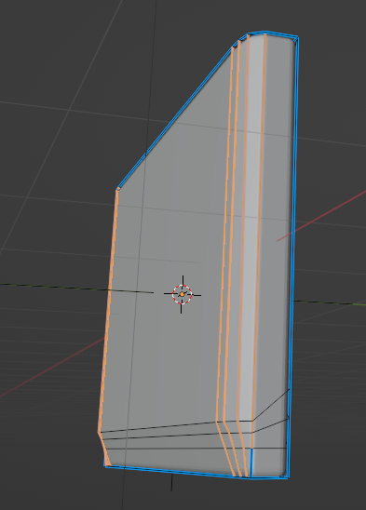Figure 89: Application de Crease sur le téléviseur | 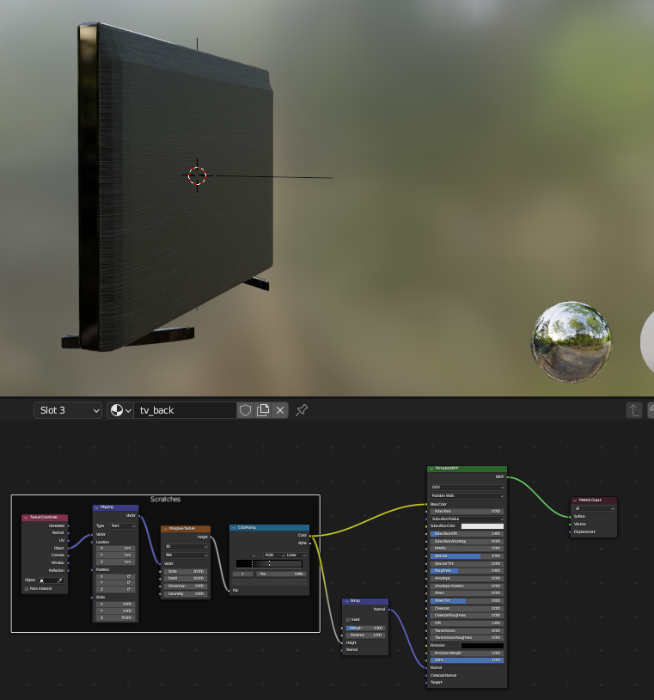Figure 90: Ajout des matériaux

La boîte de jeu-vidéo
Au mois d’avril 2023, un jeu-vidéo que j’attendais depuis quelques années est sorti. Je passe une grande partie de mon temps libre sur ce jeu et j’ai donc décidé de reproduire la boîte dans laquelle la cartouche est vendue.
J’ai d’abord essayé de trouver la jaquette du jeu sur internet mais cette dernière était introuvable, j’ai donc décidé de scanner la jaquette de mon propre jeu.
J’ai réalisé le boîtier en créant une rainure sur le long de la boîte. Pour les coins j’ai effectué un Triangulate sur deux faces carrées aux extrémités puis j’ai créé un Bevel sur les arêtes ajoutées par l’opération Triangulate.
J’ai finalement peint la jaquette avec l’outil Texture Paint.
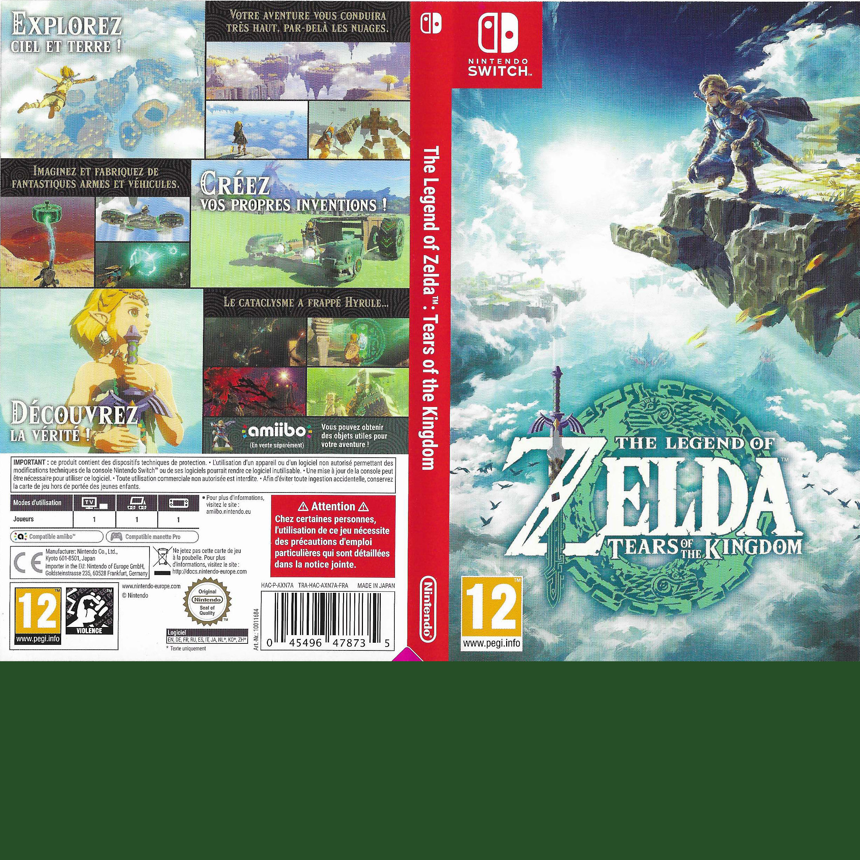Figure 91: Jaquette du jeu scannée | 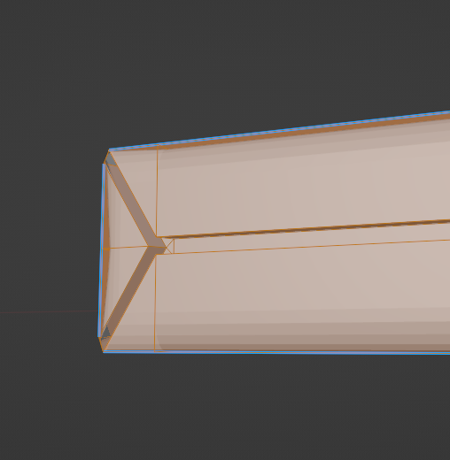Figure 92: Triangulate & Bevel sur les coins | 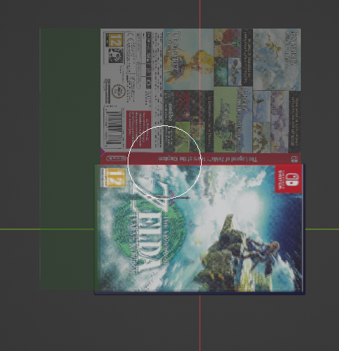Figure 93: Texture Paint de la jaquette

La grenouille
Dans la plupart de mes projets personnels, j’aime apporter ma signature. Pour ce faire, j’utilise la représentation d’une grenouille portant une framboise comme couvre-chef. Pour ce projet de modélisation, j’ai souhaité la modéliser en 3D et la placer dans ma scène comme pour apposer ma signature.

Conception de la grenouille
J’ai commencé par modéliser la grenouille. Pour ce faire, je suis parti d’une image décrivant de l’anatomie d’une grenouille étendue et j’ai suivi les contours de la grenouille en réalisant plusieurs Loop Cuts sur un cube puis en changeant l’échelle des Edge Loops. J’ai également réalisé des extrusions pour les membres et les doigts. J’ai utilisé le modifier Subdivision Surface pour obtenir une grenouille plus réaliste.
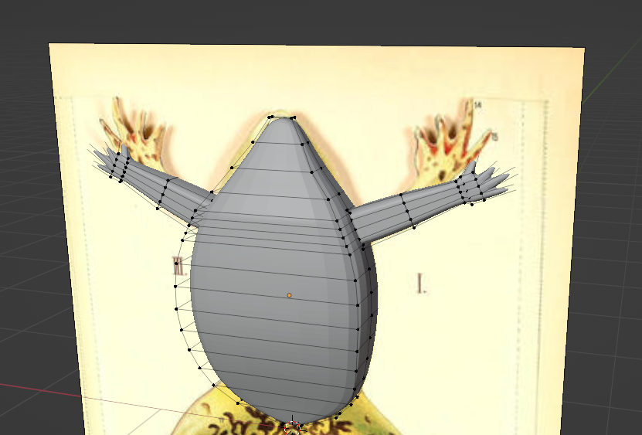Figure 94: Réalisation des contours de la grenouille | 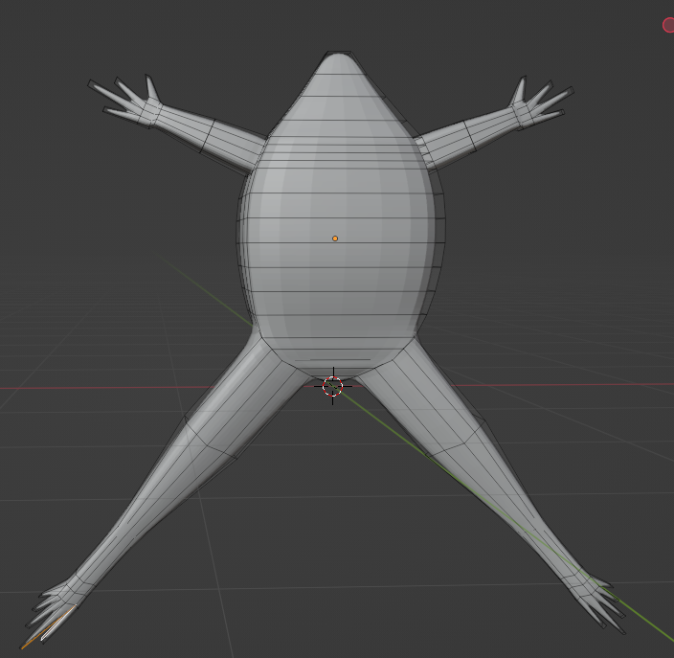Figure 95: Corps de la grenouille
Une fois le corps de la grenouille réalisé, j’ai ajouté les yeux, pour cela j’ai d’abord créé une sphère sur laquelle j’ai appliqué un modifier Mirror. J’ai ensuite fusionné ces sphères avec le corps de la grenouille à l’aide de l’add-on Boolean. J’ai enfoncé une partie de la sphère dans le reste de la sphère pour former les paupières de la grenouille.
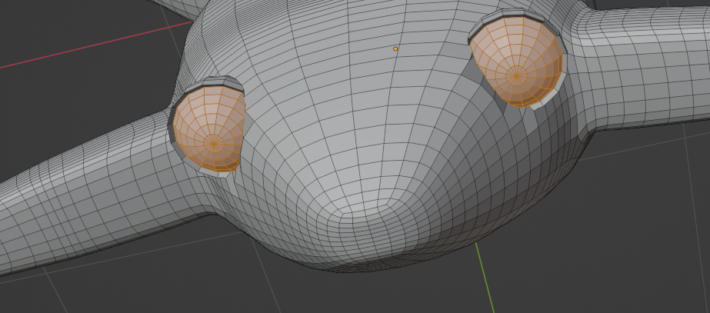Figure 96: Insertion des yeux dans le modèle
Pour rendre les paupières plus réelles, j’ai appliqué un Bevel sur ces dernières. J’ai ensuite dessiné la bouche et les nasaux en sélectionnant des faces et en modifiant leur position.
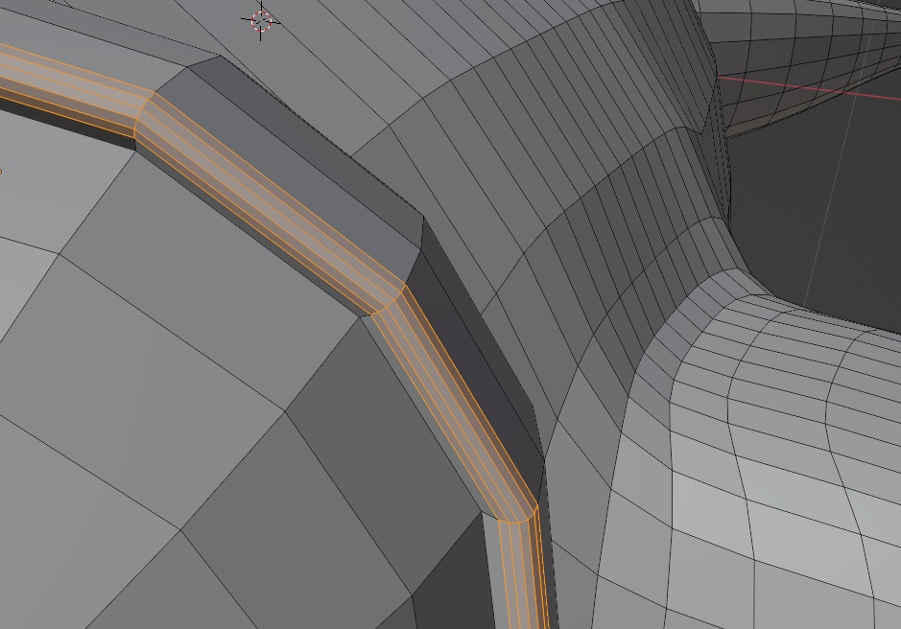Figure 97: Bevel sur la paupière pour la rendre plus réelle | 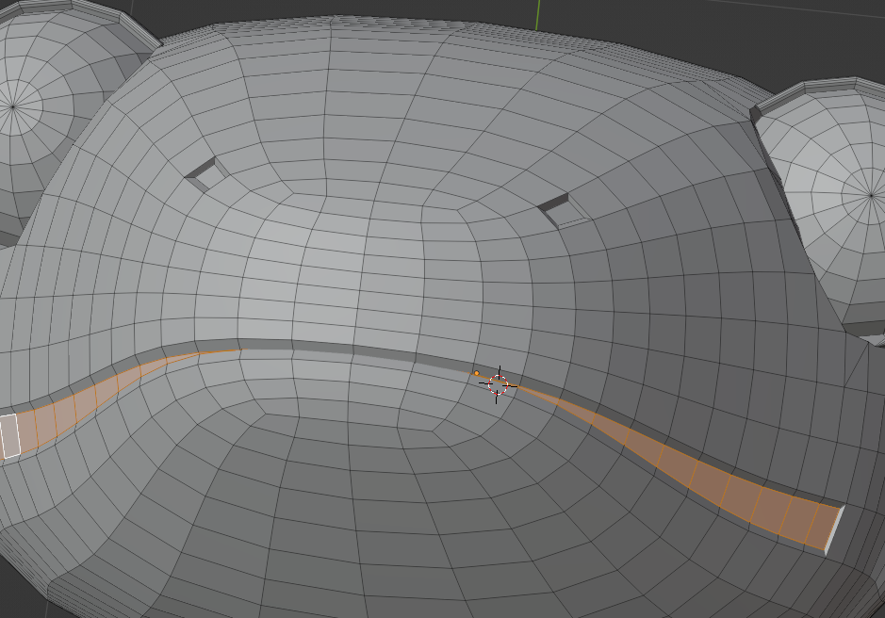Figure 98: Déplacement de la bouche et des nasaux
Une fois le maillage réalisé, je voulais pouvoir bouger la grenouille dans une position ressemblant à celle d’une grenouille assise. La meilleure solution selon moi était d’utiliser une armature pour pouvoir déformer le maillage selon un squelette défini.
J’ai commencé par dessiner les os du côté gauche du corps en prenant soin de renommer chaque os des membres pour indiquer qu’il s’agit d’os du côté gauche du corps. De cette manière, je n’avais plus qu’à utiliser la fonction de symétrie de l’armature pour construire les os du côté droit du corps. J’ai ajusté la position de certains os dans les doigts, car je n’ai pas pu symétriser ces parties du corps.
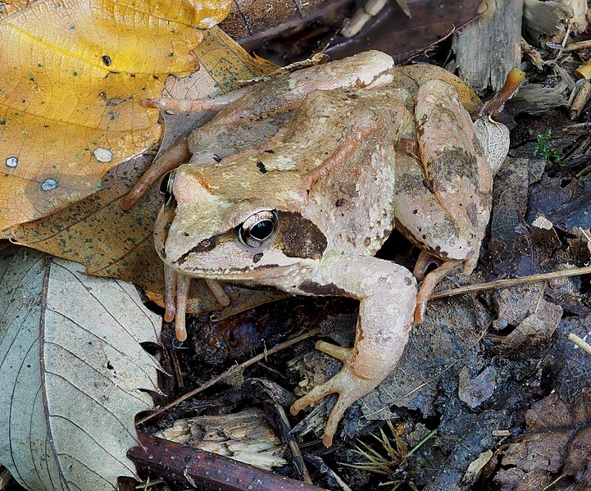Figure 99: Position visée (Photo de Petar Milošević) | 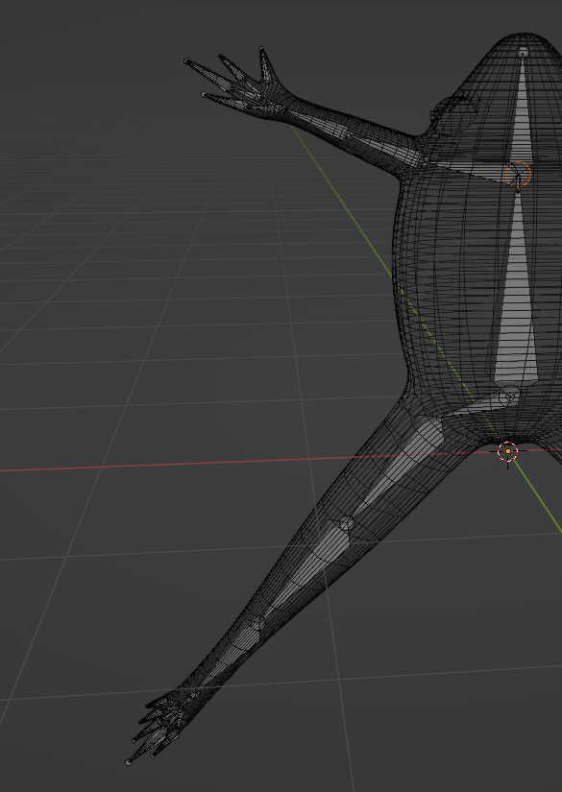Figure 100: Construction du squelette | 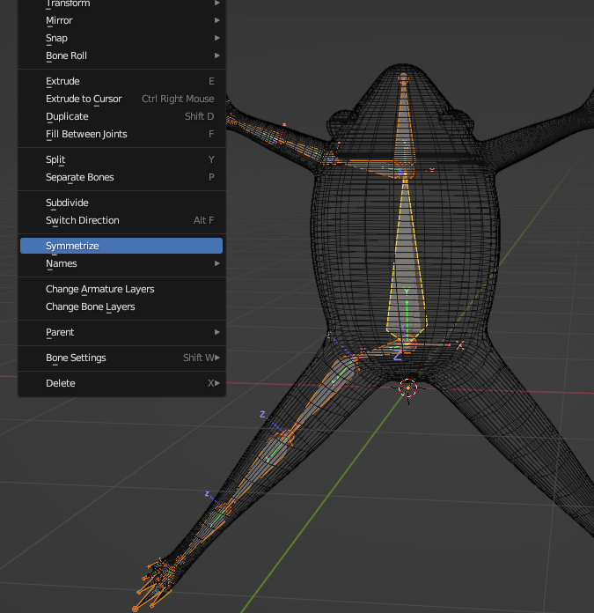Figure 101: Symétrie sur l'armature
Avant de pouvoir mouvoir le maillage à l’aide des os, j’ai dû définir en tant que parent l’armature au maillage. Ainsi, en bougeant les os de l’armature, on influe également sur l’apparence du maillage. J’ai ensuite bougé un à un les os dans le mode Pose en activant la fonctionnalité de symétrie. Ainsi, il suffisait de ne mettre en place que les os d’un seul côté pour obtenir la position de la grenouille.
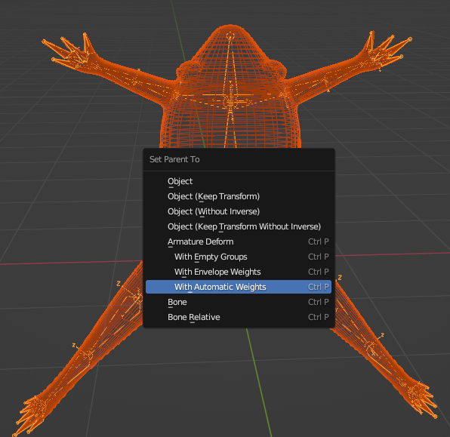Figure 102: Parenting du maillage par l'armature | 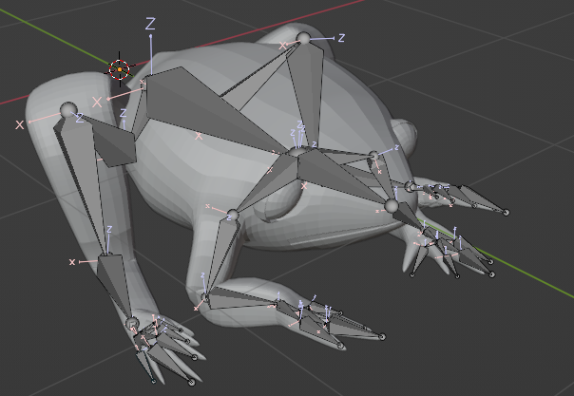Figure 103: Mise en position du maillage | 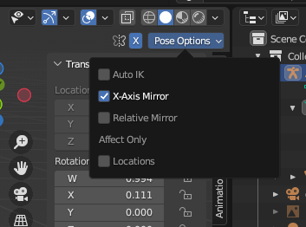Figure 104: Mode pose avec symétrie
J’ai ensuite appliqué une texture pour les yeux de la grenouille en mode Texture Paint. Je n’ai, cette fois, pas utilisé le Stencil, mais j’ai simplement peint en noir sur un fond jaune pâle pour réaliser la texture des yeux facilement.
Pour finir la grenouille, j’ai créé un matériau avec des irrégularités pour obtenir une peau avec des impuretés et j’ai utilisé un nœud de texture Voronoi et une ColorRamp pour placer des tâches de manière aléatoire sur le modèle.
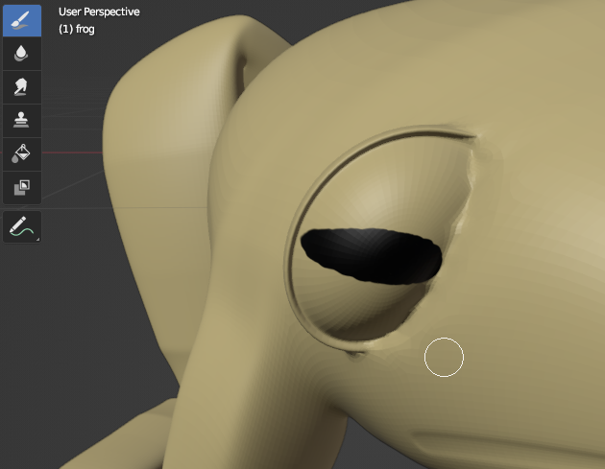Figure 105: Texture des yeux | 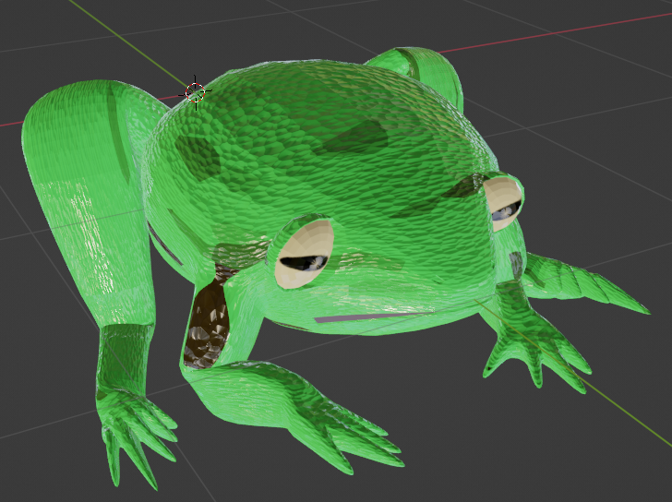Figure 106: Grenouille texturée

Conception de la framboise
Une fois que la grenouille était conçue, il ne me restait plus qu’à concevoir la framboise. Étant donné que la framboise n’est pas le sujet principal de la scène et qu’elle sera toujours liée à la grenouille, j’ai opté pour une représentation relativement simplifiée.
J’ai commencé par concevoir les poils de framboises disposés sur les baies des framboises en partant d’un pavé divisé par des Loop Cuts. J’ai appliqué un modifier Subdvision Surface avec des Edge Loop de contrôle pour obtenir une forme relativement circulaire. J’ai également marqué des arêtes comme Seam pour pouvoir rendre l’UV Unwrap plus cohérent. Je n’ai toutefois pas eu besoin de ce Seam, car j’ai utilisé une texture procédurale bien plus simple que celle que je voulais concevoir de base. J’ai ensuite utilisé la modification proportionnelle pour bouger les Edge Loops de manière à donner une forme naturelle au poil. J’ai conçu d’autres poils légèrement différents, mais je ne m’en suis finalement pas servi.
J’ai créé une sphère pour le fruit que j’ai légèrement déformé à l’aide de la modification proportionnelle puis j’ai fusionné le fruit avec le poil pour avoir un élément de base pour la framboise.
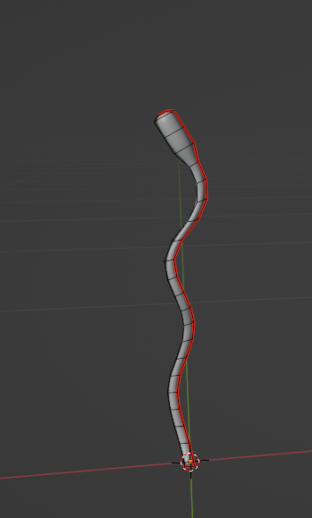Figure 107: Poil de baie de framboise | 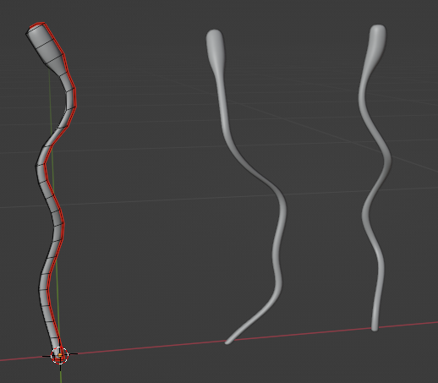Figure 108: Ensemble de poils conçus | 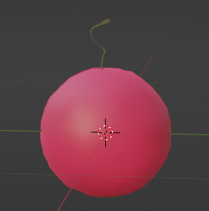Figure 109: Fruit de framboise complet
Une fois le fruit mis en place, il fallait placer ces baies dans une framboise, je suis pour cela parti d’une sphère oviforme sur lequel j’ai utilisé un modifier basé sur un graphe de géométrie (Geometry Node). Ce graphe place des points sur sa surface en suivant un disque de Poisson. À la position de ces points, il place une baie qui est orienté selon la normale à la surface de la framboise. On limite ensuite la position des baies selon un offset défini empiriquement. La combinaison de ces opérations permet d’obtenir cette forme particulière de framboise.
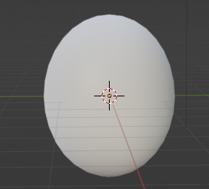Figure 110: Forme de base | 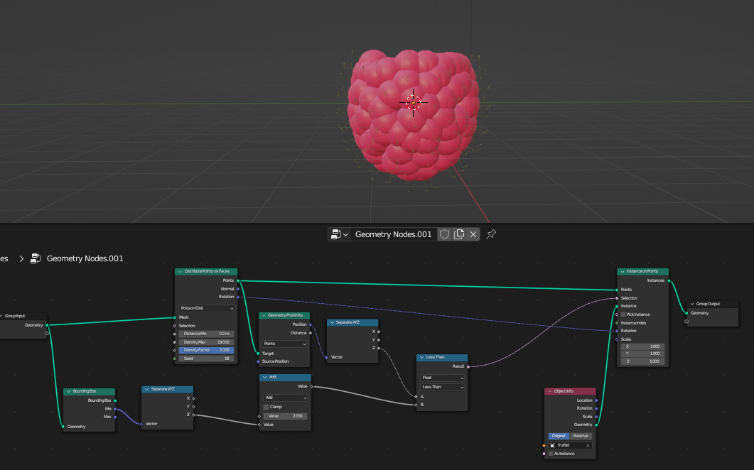Figure 111: Geometry Node de la framboise

Résultat
Une fois la framboise et la grenouille réalisées, je les ai fusionnées dans le modèle de la grenouille et je l’ai placé sur sa tête pour obtenir le résultat escompté.
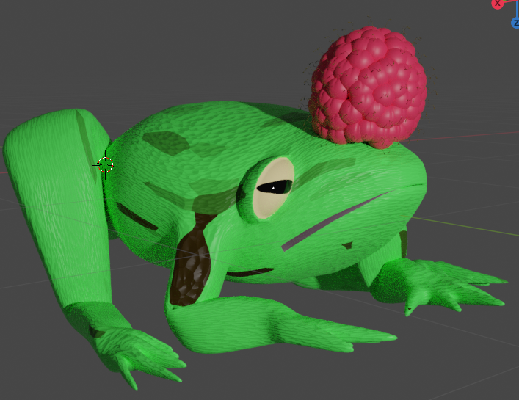Figure 112: Grenouille avec la framboise sur la tête

Rendus
Une fois tous les modèles de ma scène réalisés, je les ai placés dans la pièce en respectant plus ou moins l’organisation de mon appartement.
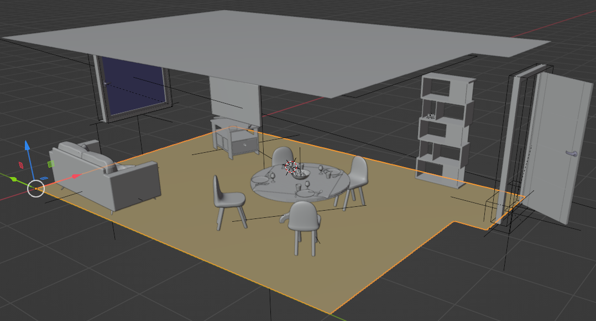Figure 113: Placement des objets dans la pièce
J’ai ensuite commencé à mettre en place des éléments pour habiller la scène et la rendre plus réelle.

Placement des lumières
J’ai placé des lumières dans la scène pour lui donner une ambiance de milieu de matinée. Pour cela j’ai d’abord placé une lumière directionnelle pour représenter le soleil. J’ai toutefois remarqué que l’éclairage était relativement sombre. Cela entraînait des temps de calcul de rendu relativement élevés. J’ai donc décidé d’ajouter une lumière ambiante au niveau du plafond de l’appartement pour réduire les temps de calculs et pour rendre la scène plus lisible.
Finalement, afin d’habiller l’environnement extérieur, je voulais que l’on puisse voir un paysage forestier par la fenêtre. J’ai d’abord pensé à placer un plan face à la fenêtre affichant une image de foret mais le résultat n’était pas très concluant, car les reflets du soleil sur le plan ne ressortaient pas de manière réelle. J’ai alors décidé d’utiliser une image HDRI sur le monde. De cette manière, on peut voir un paysage forestier peu importe l’angle de vue et ce dernier produit également une luminosité ambiante.
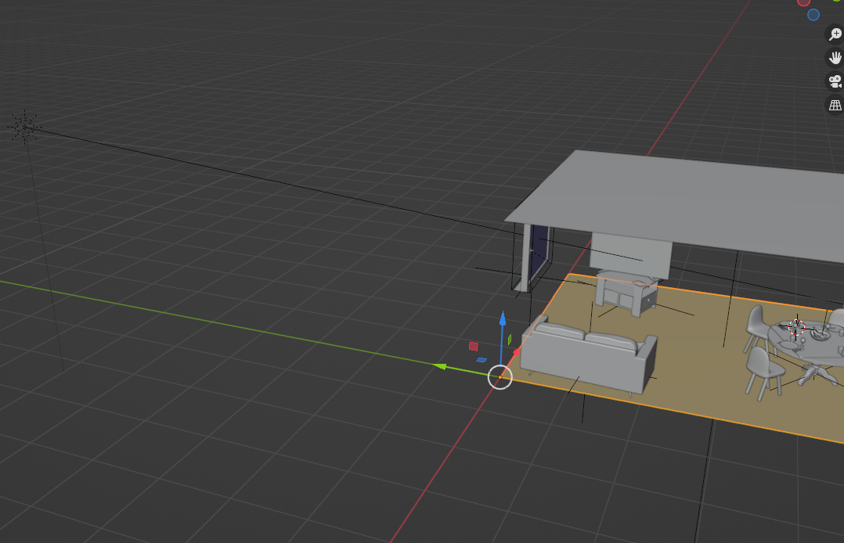Figure 114: Lumière directionnelle pour le soleil | 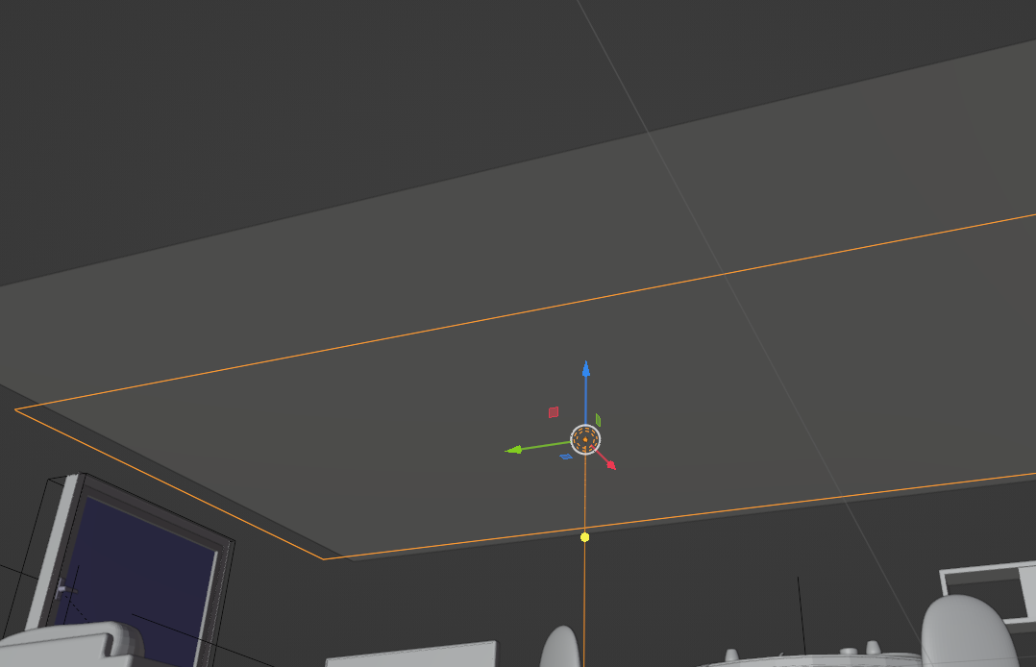Figure 115: Lumière ambiante pour l'intérieur | 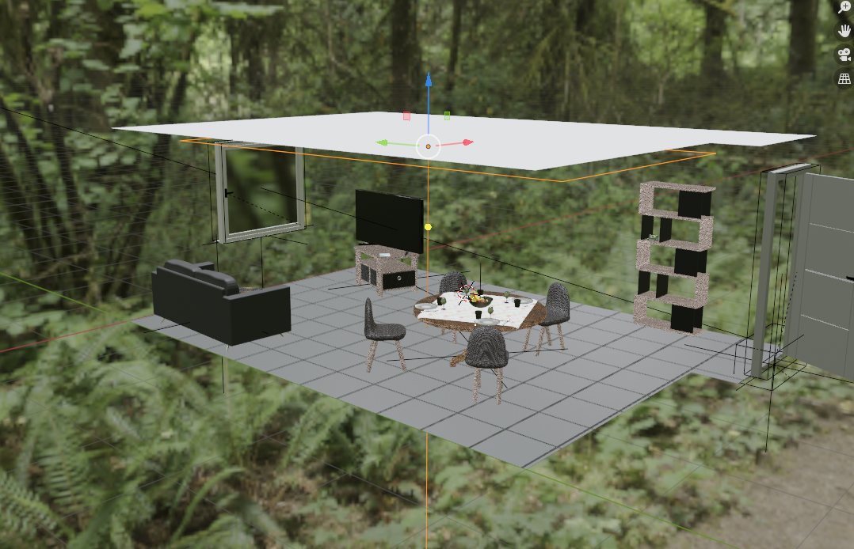Figure 116: Image HDRI pour l'environnement extérieur

Placement des caméras
Une fois le décor en place, j’ai placé des caméras à différents endroits dans la scène pour pouvoir produire des rendus de cette salle à manger. J’ai choisi de placer 7 caméras qui mettent en avant l’intégralité des modèles.
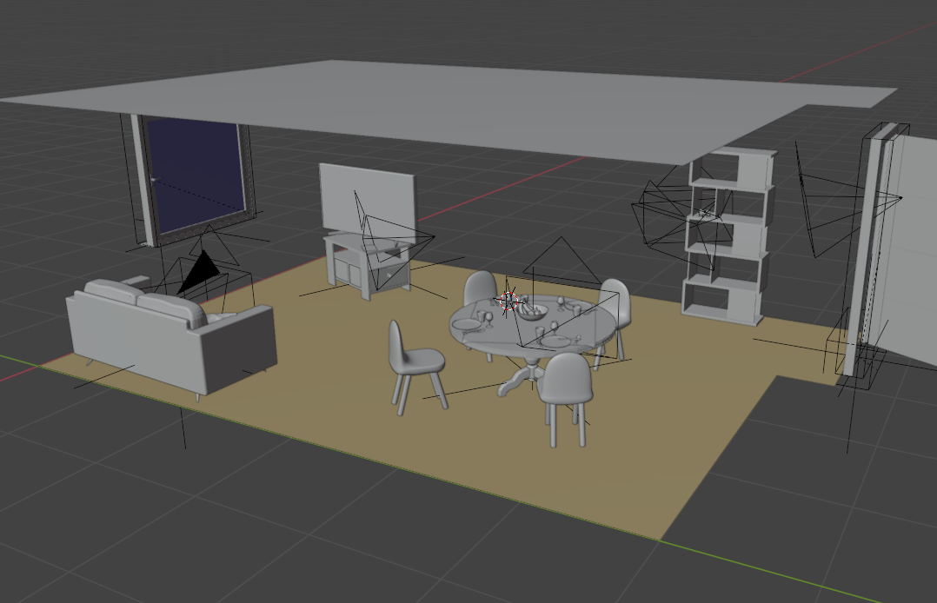Figure 117: Placement des caméras
J’ai parfois dû adapter la distance focale des caméras pour que ces dernières affichent les éléments de la scène comme je le souhaitais. J’ai placé les caméras par rapport à ma propre vue en cochant la fonctionnalité « Camera To View » dans le menu de la View.

Rendus
Une fois tous les éléments mis en place, j’ai activé le moteur de rendu Cycles dans Blender et j’ai réalisé quelques rendus à partir des 7 caméras. Ces derniers prenaient entre 12 minutes et 1 heure à être effectués. Le résultat de ces rendus sont affichés ci-dessous :
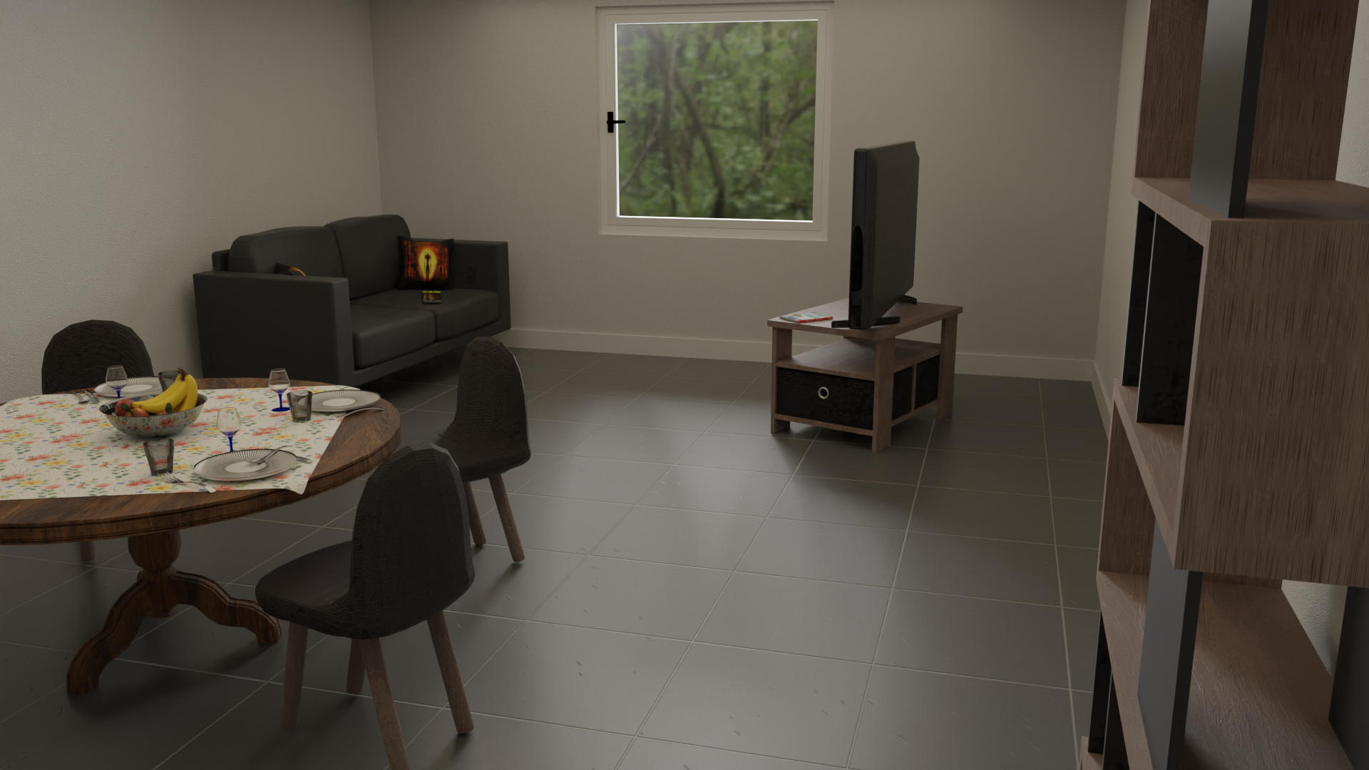
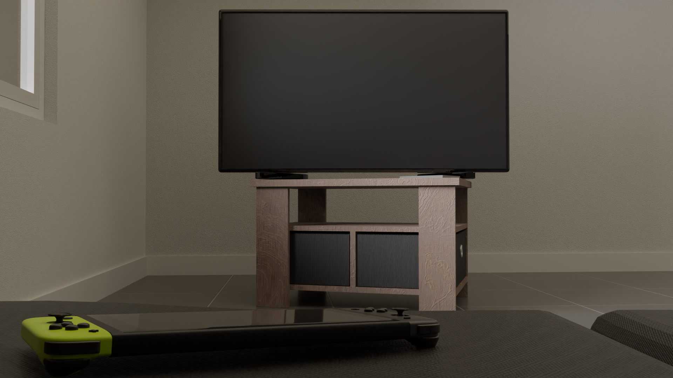
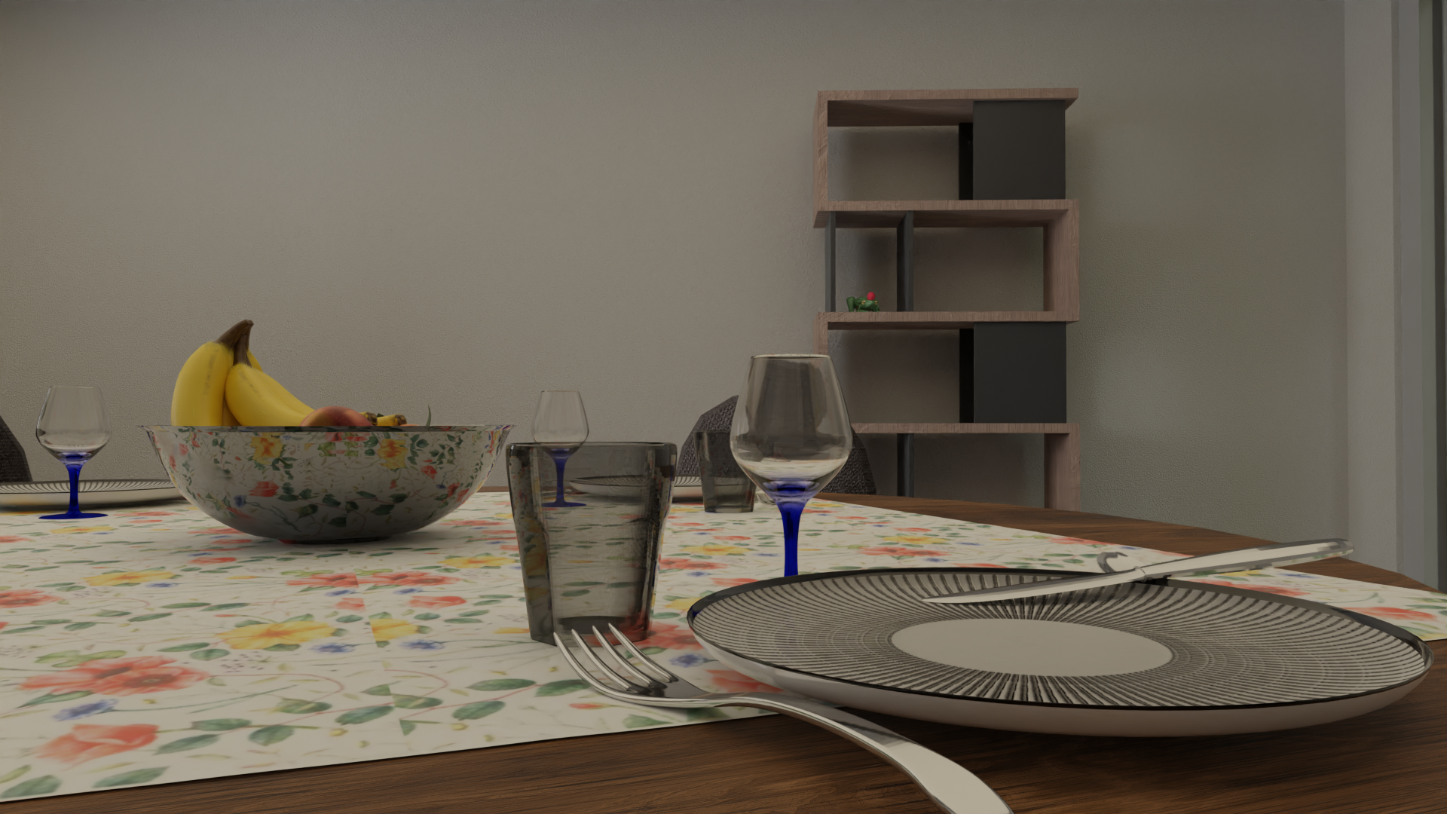
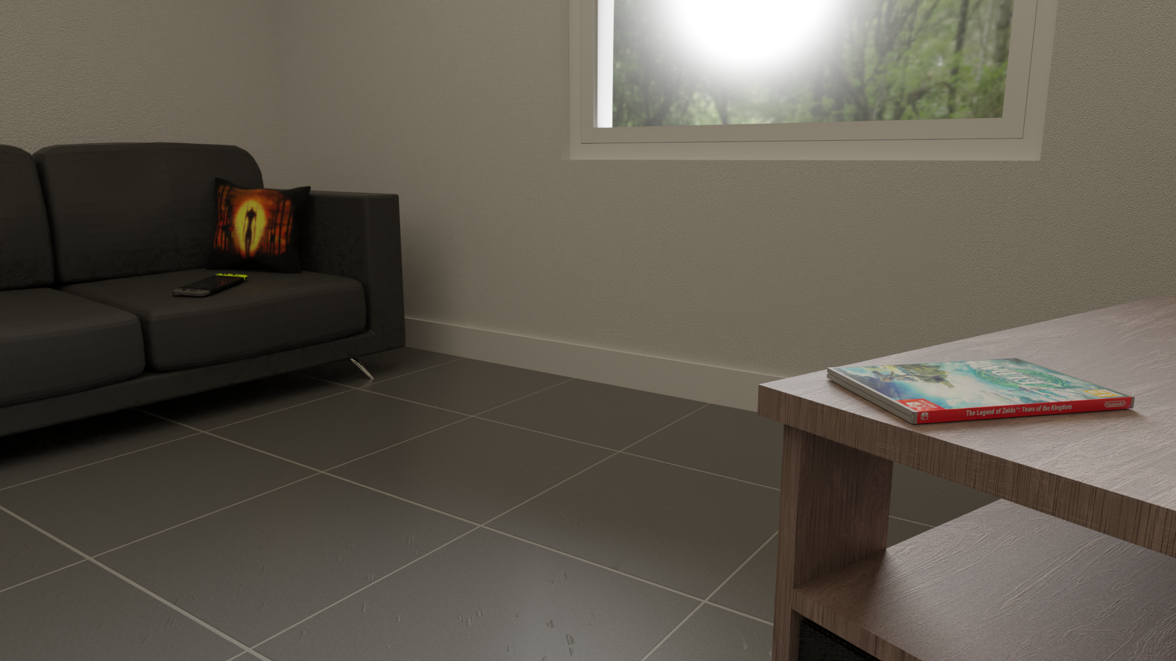
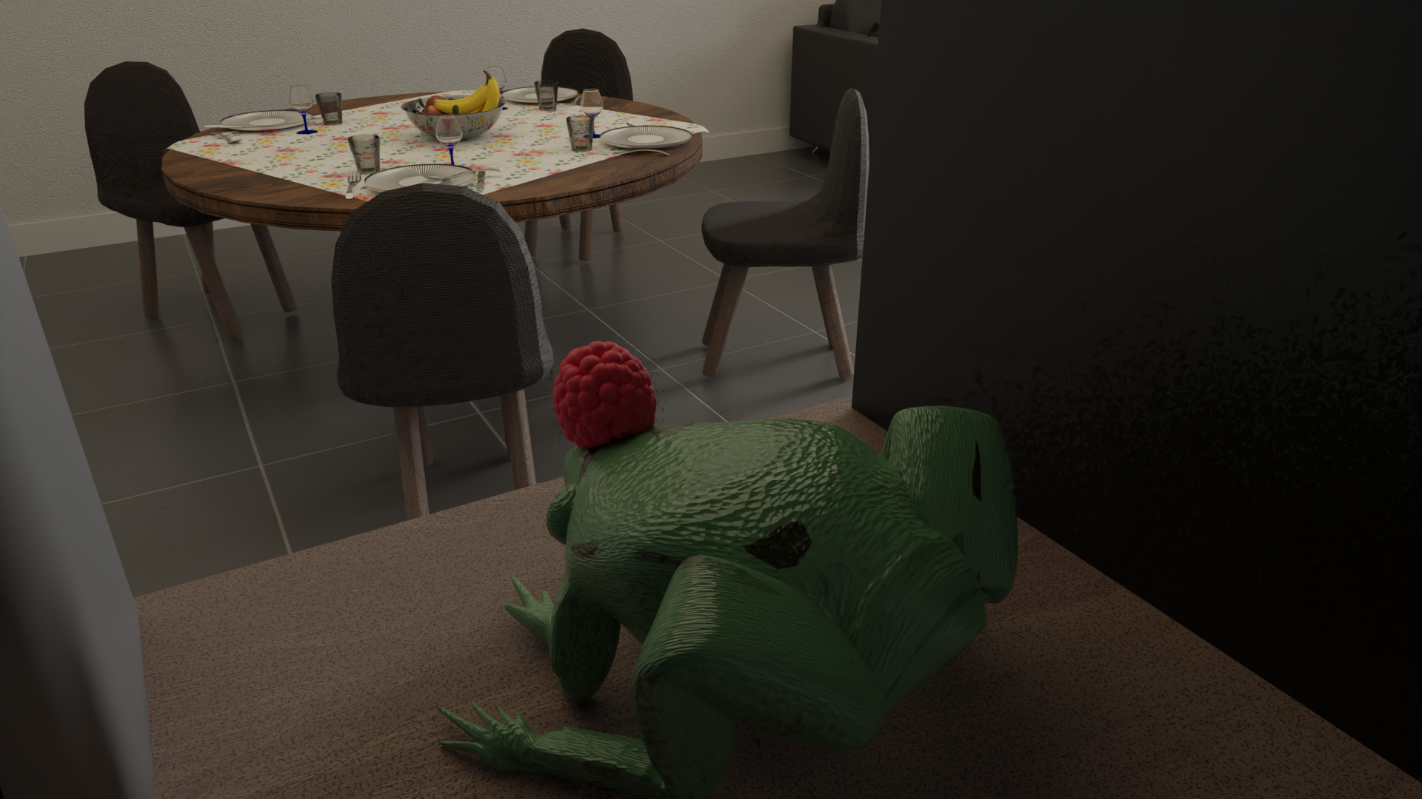
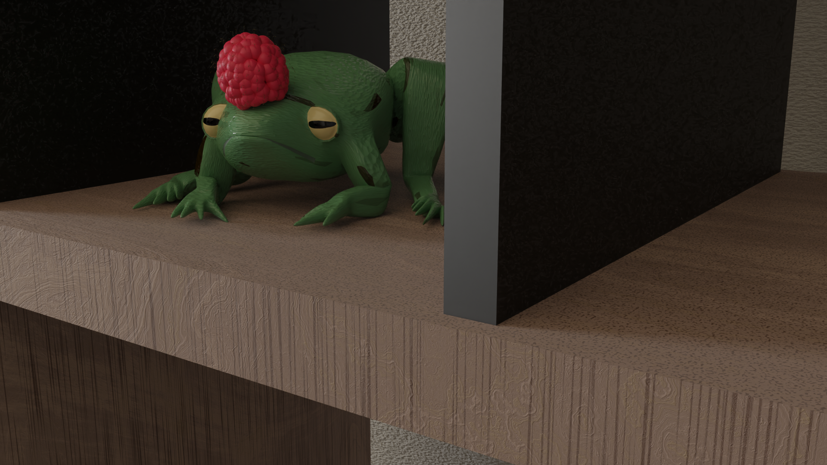
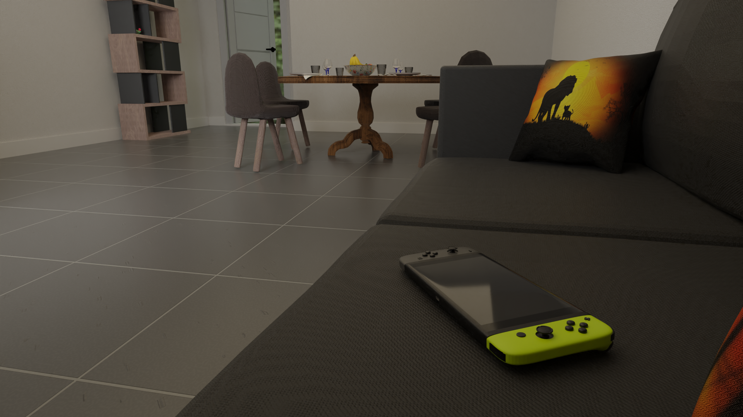

Bonus : Rendu en Cel-shading
Pour mettre en valeur ce rapport, je voulais créer une belle page de garde et j’ai donc décidé de créer un rendu de la grenouille en cel-shading.
J’ai d’abord voulu créer ce rendu directement sur le modèle 3D en créant un rebord à l’aide du modifier Solidify en précisant l’Offset de texture mais le résultat était peu concluant. Étant donné que je ne voulais que obtenir une image de mon rendu et non une animation, je me suis porté vers un rendu cel-shading du côté Viewport.
J’ai d’abord modifié les texture de la grenouille pour remplacer le nœud Principled BDSF par une simple application de couleur sur la surface de la grenouille et de la framboise. J’ai ensuite créé un rendu personnalisé à l’aide de la fenêtre de Compositing. J’ai pour cela récupéré les contours du modèle à partir de la transparence du rendu de Viewport et j’ai appliqué une couleur verte sur ce dernier. J’ai finalement combiné l’image de la grenouille et son rebord avec une couleur de fond orangée pour créer une harmonie complémentaire splittée.
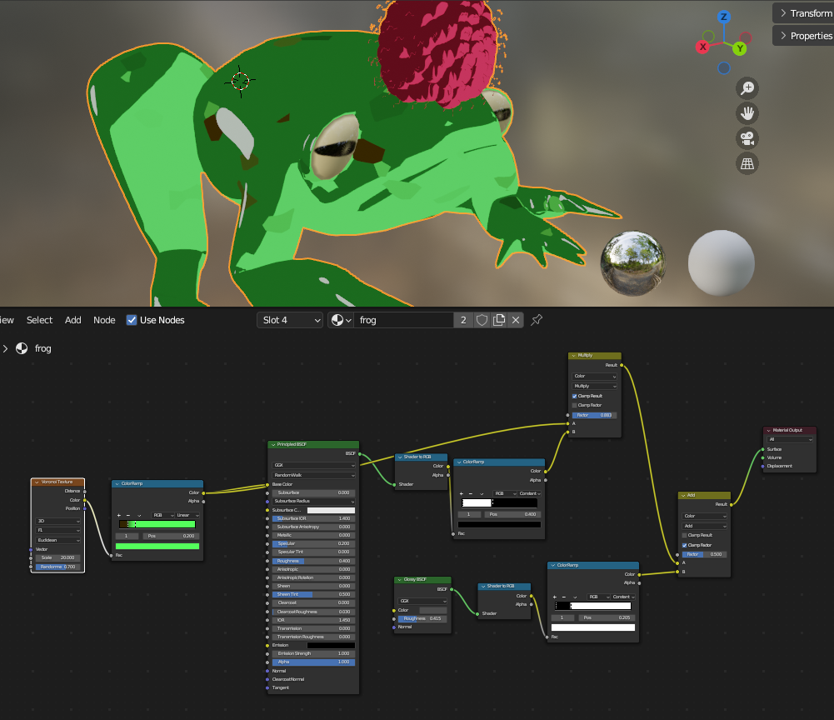Figure 118: Couleurs appliquées sur la surface | 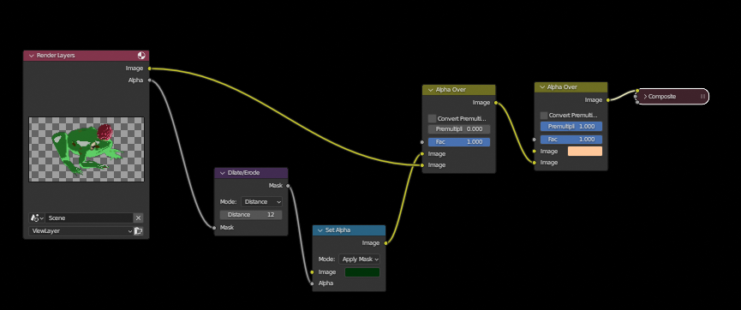Figure 119: Fenêtre de Compositing de l'image

Un disque de Poisson est un moyen de placer des points aléatoirement dans un espace 2D de telle sorte à ce que les points soient toujours placés à une distance minimale les uns des autres.

